KATA PENGANTAR
Dengan mengucap syukur kepada Tuhan Yesus Kristus yang telah melimpahkan segala anugerah dan karunia-Nya sehingga penulis dapat menyelesaikan penyusunan modul pembelajaran dengan judul “Pengembangan Simulator Kinematika dan Navigasi Swerve Drive Autonomous Mobile Robot Berbasis Unity 3D” sebagai salah satu pelengkap media pembelajaran robotika.
Modul pembelajaran ini dapat terselesaikan dengan baik tidak lepas dari dukungan, bimbingan, serta saran dari berbagai pihak, di antaranya Bapak Herlambang Sigit. P, S.T. M.Cs yang telah membimbing Penulis dalam penyusunan modul pembelajaran ini. Kepada pihak-pihak yang telah berkontribusi dalam penyusunan modul ini yang tidak dapat disebutkan satu-persatu penulis mengucapkan terima kasih atas segala bantuan yang telah diberikan.
Penulis sadar akan kekurangan pada modul ini, oleh karena hal tersebut kritik dan saran dari pembaca sangat berarti untuk pengembangan selanjutnya. Akhir kata, penulis harap modul ini dapat bermanfaat bagi kemajuan teknologi khususnya di bidang robotika dan dapat dijadikan sebagai referensi untuk pengembangan sejenis.
Yogyakarta, 14 Juli 2025

Vincent Kenutama Prasetyo
NIM. 21518241007

DAFTAR ISI
KATA PENGANTAR 1
DAFTAR ISI 2
DAFTAR GAMBAR 3
DAFTAR TABEL 4
BAB I PENDAHULUAN 5
A. Mata Kuliah Praktik Robotika 5
B. Desain Pengembangan Media 7
BAB II MATERI 11
A. Dasar Teori 11
1. Swerve Drive 11
2. Model Kinematika Swerve Drive 12
3. Lokalisasi Odometry Tiga Roda 20
4. PID Controllers 24
5. Pure Pursuit 27
B. Komponen Perangkat Lunak (Software) 29
1. Simulasi Kinematika Robot Berbasis Unity 29
2. Visual Studio Code 32
C. Instalasi Visual Studio Code 34
D. Langkah Persiapan Pembelajaran 38
E. Navigasi pada Unity Editor Scene View 59
F. Pemrograman GUI dan Data Acquisition Python 64
G. Kode Program Python 67
1. Kode Python Pembelajaran PID Module Swerve Drive 67
2. Kode Python Pembelajaran Kinematika dan Odometry 75
3. Kode Python Pembelajaran Navigasi Autonomous Pure Pursuit 81
DAFTAR PUSTAKA 88

DAFTAR GAMBAR
Gambar 1. Simulasi Pengendalian Sudut Modul Swerve Drive 8
Gambar 2. Simulasi Kinematika dan Odometry Robot 9
Gambar 3. Simulasi Navigasi Otonom Pure Pursuit 10
Gambar 4. Modul Swerve Drive 12
Gambar 5. Kinematika Swerve Drive 4 Roda 13
Gambar 6. Konfigurasi Odometry Tiga Roda 20
Gambar 7 Diagram Blok Kendali Proportional 25
Gambar 8 Diagram Blok Kendali Proportional-Integral 26
Gambar 9 Diagram Blok Kendali Proportional-Derrivative 27
Gambar 10 Algoritma Pure Pursuit 28
Gambar 11 Pengaruh Parameter Look Ahead Distance (a) kecil (b) besar 28
Gambar 12. Software Unity 3D 29
Gambar 13 Antarmuka Visual Studio Code 33

DAFTAR TABEL
Tabel 1. Fungsi Tombol View Tools di Unity 60

BAB I
PENDAHULUAN

Mata Kuliah Praktik Robotika
Mata kuliah Praktik Robotika merupakan salah satu pilar fundamental dalam kurikulum program studi Pendidikan Teknik Mekatronika. Mata kuliah ini berfungsi sebagai jembatan krusial yang menghubungkan ranah teoris dengan aplikasi dunia nyata, menuntut mahasiswa untuk mengintegrasikan pengetahuan dari berbagai disiplin ilmu seperti rekayasa mekanik, teknik elektronika, dan ilmu komputer ke dalam sebuah proyek rekayasa yang terpadu. Tujuan utama dari mata kuliah ini adalah untuk membekali mahasiswa dengan pengalaman langsung dalam siklus pengembangan robot, mulai dari konseptualisasi, perancangan mekanik, perakitan sirkuit elektronik, hingga algoritma perangkat lunak yang kompleks.
Setiap robot dikembangkan berdasarkan tiga pilar utama yaitu: mekanik, elektronik, dan program. Pilar mekanik mencakup struktur fisik seperti rangka (body), sasis (base), dan sistem penggerak. Pilar elektronik berfungsi sebagai sistem saraf, meliputi komponen seperti mikrokontroler, sensor, dan sirkuit daya. Terakhir, pilar program adalah otak dari robot, berisi logika dan algoritma yang mengendalikan perilaku robot dalam menyelesaikan tugas yang diberikan.
Dalam dunia robotika terdapat banyak jenis penggerak yang dipelajari, salah satu contohnya adalah sistem penggerak berbasis Swerve Drive yang menjadi salah satu studi kasus yang menantang dan relevan dengan industri robotika modern. Teknologi ini menawarkan fleksibilitas gerak holonomik yaitu robot dapat bergerak ke segala arah sambil berotasi secara independen. Kemampuan ini dapat dicapai dengan memberikan setiap modul roda dua derajat kebebasan: kemampuan untuk mengatur sudut (steering) dan kemampuan untuk berputar menggerakkan robot. Keunggulan manuver ini menjadikan Swerve Drive solusi ideal untuk aplikasi yang menuntu pergerakan cepat dan presisi di lingkungan yang kompleks seperti pada permainan ABU Robocon 2024.
Keunggulan manuver Swerve Drive ini diimbangi dengan kompleksitas yang tinggi pada level kontrol dan pemrogramannya. Untuk dapat mengendalikannya, peserta didik harus memiliki pengetahuan mengenai model kinematika untuk menerjemahkan perintah gerak robot secara keseluruhan (maju, mundur, ke samping, dan berputar) yang menjadi perintah sudut dan kecepatan individual pada setiap motornya. Setiap modul roda memerlukan kontrol loop tertutup yang presisi.
Menghadapi kompleksitas ini secara langsung pada perangkat keras fisik dalam kerangka waktu Praktik Robotika dapat menjadi tidak efisien dan menimbulkan beberapa kendala belajar. Proses debugging menjadi sangat sulit ketika harus membedakan antara kesalahan pada model matematika, implementasi kode, atau malfungsi perangkat keras. Oleh karena itu, pengembangan media pembelajaran berbasis simulator menjadi solusi untuk menjembatani kesenjangan ini.

Desain Pengembangan Media
Pengembangan simulator kinematika dan navigasi Swerve Drive Autonomous Mobile Robot menggunakan perangkat lunak game engine Unity 3D sebagai platform utama untuk simulasi fisika dan visualisasi 3D menggunakan bahasa pemrograman C#. Pengambilan data dilakukan dengan bahasa pemrograman Python dengan library Matplotlib dan Tkinter untuk membangun dashboard kontrol dan analisis data eksternal pada simulasi. Simulator memberikan data telemetri secara real-time kepada program Python sehingga dapat dilakukan uji coba dan pengamatan terhadap parameter yang diberikan pada robot seperti PID untuk pengendalian sudut modul Swerve Drive, Odometry pergerakan robot, dan Look ahead gain pada Pure Pursuit.
Dalam pembelajaran terbagi menjadi tiga bagian utama yaitu: Pengendalian Sudut Modul Swerve Drive, Implementasi Kinematika Swerve Drive dan Odometry, serta Navigasi Autonomous Mobile Robot dengan Pure Pursuit menggunakan jalur pada perlombaan ABU Robocon 2024.
Pengendalian sudut modul Swerve Drive berfokus pada unit terkecil dari sistem penggerak Swerve Drive, yaitu satu modul roda untuk memahami dan menguasai implementasi sistem kontrol loop tertutup untuk motor steering. Gambar di bawah ini merupakan penggunaan media pembelajaran untuk pengendalian sudut modul Swerve Drive.
Gambar 1. Simulasi Pengendalian Sudut Modul Swerve Drive
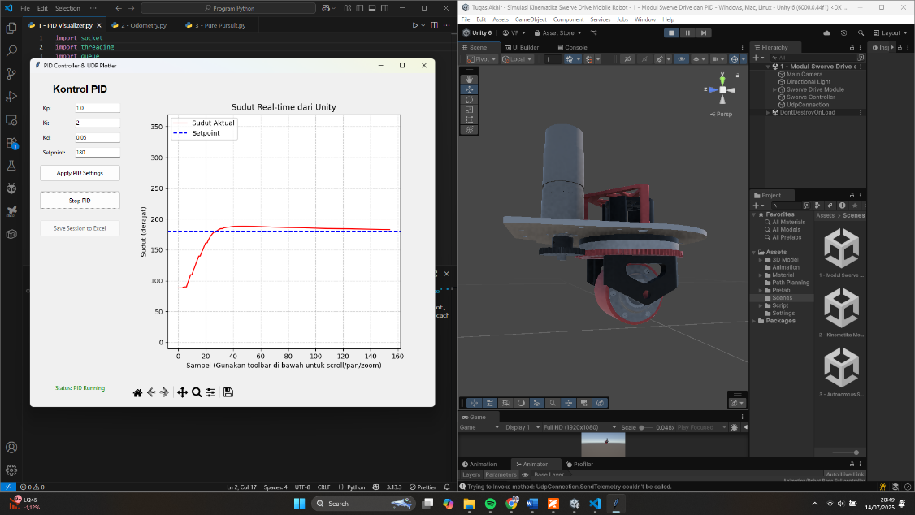
Pada jendela di kiri menunjukkan pengaruh parameter PID yang diberikan pada modul, sedangkan di jendela kanan memberikan visualisasi pergerakan modul roda Swerve Drive yang dapat diamati secara 3 dimensi.
Setelah peserta didik menguasai kontrol modul secara individu, langkah berikutnya adalah mengintegrasikan keempat modul roda dan mengimplementasikan model kinematika yang memungkinkan robot bergerak sebagai kesatuan yang terkoordinasi. Dalam script C# di Unity, peserta didik menulis model inverse kinematics yang menerima tiga perintah gerak global: kecepatan maju/mundur ($Vx$), kecepatan gerak menyamping/strafe ($Vy$), dan kecepatan rotasi ($ω)$. Setelah kinematika balik dibuat, peserta didik juga membuat kinematika untuk Odometry menggunakan sistem tiga roda, setelah semua selesai hasilnya dapat divalidasi menggunakan program Python sebagai data logger dari telemetri Unity yang ditunjukkan di bagian jendela kiri pada gambar di bawah ini, pergerakan robot juga dapat diamati pada jendela di samping kanan.
Gambar 2. Simulasi Kinematika dan Odometry Robot
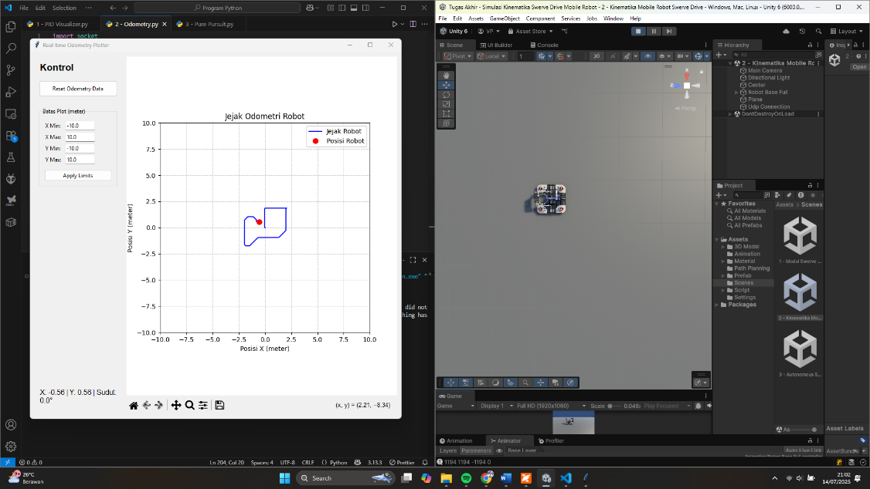
Tahap terakhir dari modul pembelajaran ini adalah Navigasi Otonom dengan Pure Pursuit. Setelah robot dapat dikendalikan secara presisi melalui model kinematika dan posisinya dapat dilacak melalui odometri, mahasiswa ditantang untuk membuat robot bergerak secara otomatis mengikuti lintasan yang mereferensi pada perlombaan ABU Robocon 2024. Mahasiswa diminta mengimplementasikan algoritma Pure Pursuit secara kontinu untuk menghitung sebuah titik target (lookahead point) dengan mengubah parameter look ahead dan gain. Lintasan yang dilalui oleh robot akan terekam dalam program Python melalui telemetri yang dilakukan, sehingga pengaruh kedua parameter tersebut dapat diamati kembali melalui grafik seperti pada gambar di bawah ini.
Gambar 3. Simulasi Navigasi Otonom Pure Pursuit
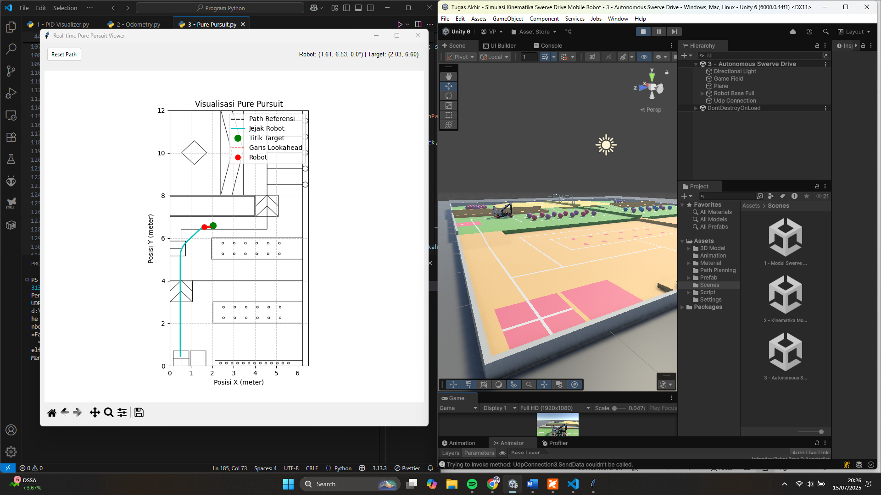

BAB II
MATERI

Dasar Teori

Swerve Drive
Swerve Drive dikenal juga sebagai Crab Drive atau Coaxial Drive adalah sistem penggerak holonomik yang memberikan mobilitas pada Mobile Robot. Robot disebut sebagai holonomik apabila jumlah derajat kebebasan yang dapat dikendalikan sama dengan total derajat kebebasan di ruang kerjanya. Robot di bidang 2 dimensi (2D) berarti robot dapat bergerak secara instan ke arah manapun termasuk maju, mundur, ke samping kiri, maupun kanan dan berotasi secara bersamaan, tanpa perlu melakukan manuver berbelok. Terdapat dua prinsip utama Swerve Drive adalah penggunaan modul-modul roda independen, tiap modul terdiri dari dua aktuator berupa motor:
- Motor penggerak (Drive Motor) untuk mengontrol kecepatan putaran roda untuk menggerakkan robot.
- Motor belok (Steering Motor) untuk mengendalikan orientasi (sudut) roda terhadap sasis robot.
Dengan kemampuan untuk mengarahkan setiap roda secara independen, robot dapat mencapai pergerakan omnidirectional yang sesungguhnya.
Gambar 4. Modul Swerve Drive
(Sumber: https://www.swervedrivespecialties.com/)
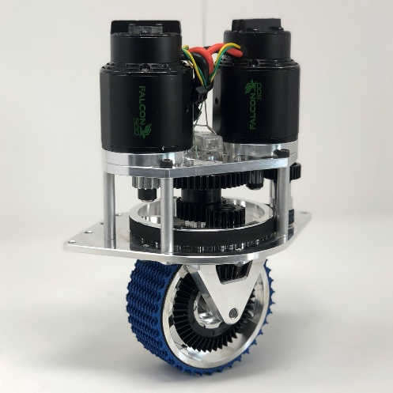

Model Kinematika Swerve Drive
Kinematika adalah studi tentang gerak tanpa mempertimbangkan penyebab gerak termasuk gaya dan torsi. Dalam konteks Swerve Drive, kinematika menghubungkan kecepatan dan sudut setiap roda dengan kecepatan gerak robot secara keseluruhan. Terdapat dua jenis kinematika antara lain:
- Kinematika Balik (Inverse Kinematics) adalah kinematika yang menentukan kecepatan dan sudut setiap roda individu ($v_i$, $θ_{-}i)$berdasarkan input gerak robot yang diinginkan ($vx$, $vy$, $ω$). Perhitungan kinematika ini digunakan untuk mengendalikan robot dan menjadi inti dari logika gerak robot.
- Kinematika Maju (Forward Kinematics) adalah kinematika yang menentukan gerak robot secara keseluruhan ($vx$, $vy$, $ω$) berdasarkan data kecepatan dan sudut dari setiap roda individu ($v_i$, $θ_{-}i)$. Kinematika ini berguna untuk estimasi posisi (odometri).
Swerve Drive memungkinkan setiap roda untuk berotasi terhadap sumbu vertikalnya untuk berbelok dan secara bersamaan berputar pada sumbu horizontalnya untuk bergerak. Kombinasi dua gerakan ini menghasilkan mobilitas omnidirectional untuk mengendalikan gerakan secara presisi dengan pemodelan matematika.
Gambar 5. Kinematika Swerve Drive 4 Roda
(Sumber: https://www.petrikvandervelde.nl/posts/Swerve-drive-kinematics-simulation)

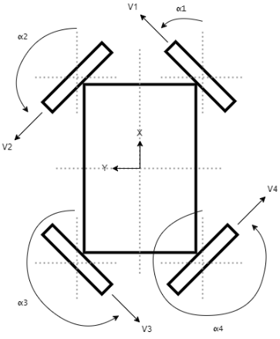
Sebelum menurunkan persamaan kinematika, penting untuk mendefinisikan kerangka acuan dan notasi yang akan digunakan, modul swerve drive disusun dalam konfigurasi persegi panjang seperti ilustrasi gambar di atas. Notasi yang digunakan antara lain:
- Kerangka acuan robot (Body Frame), merupakan titik pada koordinat (0,0) berada di tengah geometris dari sasis.
- Sumbu koordinat menunjukkan arah gerak robot, sumbu +X menunjukkan ke arah kanan robot, sedangkan sumbu +Y menunjukkan arah ke depan robot. Rotasi diukur mengelilingi sumbu Z yang menunjuk ke atas.
- Terdapat dua parameter sasis antara lain L yang merupakan jarak total antara roda depan dan belakang (panjang) dan W yang mendefinisikan jarak total antara roda kiri dan kanan (lebar).
- Vektor kecepatan robot adalah kecepatan gerak robot yang diwakili dengan tiga komponen antara lain $v_x$ yang merupakan kecepatan translasi ke arah samping sepanjang sumbu X, $v_y$ yang mewakili kecepatan translasi ke arah depan sepanjang sumbu Y, dan $ω$ merupakan kecepatan rotasi (angular) mengelilingi pusat robot.
Setiap modul roda dapat diidentifikasi berdasarkan posisinya Depan Kanan (FR), Depan Kiri (FL), Belakang Kiri (RL), dan Belakang Kanan (RR). Inverse kinematics bertujuan untuk menghitung kecepatan $(v_{i})$ dan sudut $(θ_{i})$ yang harus dicapai oleh setiap modul roda untuk menghasilkan gerakan robot yang diinginkan. Gerakan pada setiap titik benda tegar merupakan gabungan dari gerak translasi dan rotasi. Oleh karena itu, vektor kecepatan pada lokasi setiap modul roda $(v_{i})$ adalah jumlah vektor kecepatan translasi seluruh robot dan vektor kecepatan tangensial yang disebabkan oleh rotasi robot, dapat dirumuskan menjadi
$$v_{i}=v_{translasi}+v_{rotasi}$$
Keterangan:
$vi$ = Vektor kecepatan tiap roda
Vektor kecepatan rotasi dihitung sebagai produk silang antara keccepatan angular dan vektor posisi (jarak dari pusat robot ke roda). Dalam sistem 2 dimensi, hal ini dapat disederhanakan lebih lanjut menjadi:
$$v_{ix}=v_{x}-ω*r_{iy} \\ v_{iy}=v_{y}+ω*r_{ix}$$
Keterangan:
$v_{ix}$ = Kecepatan roda ke-i pada sumbu X
$v_{iy}$ = Kecepatan roda ke-i pada sumbu Y
$v_{x}$ = Kecepatan translasi pusat robot pada sumbu X
$v_{y}$ = Kecepatan translasi pusat robot pada sumbu Y
$r_{ix}$ = Jarak roda ke-i terhadap pusat robot pada sumbu X
$r_{iy}$ = Jarak roda ke-i terhadap pusat robot pada sumbu Y
Dalam hal ini, $r_{ix}$ dan $r_{iy}$ adalah koordinat posisi X dan Y dari roda ke-i relatif terhadap pusat robot. Berdasarkan parameter sasis L dan W, posisi setiap roda adalah:
$$Depan Kanan \left(FR\right)=\left(\frac{L}{2},\frac{W}{2}\right) \\ Depan Kiri \left(FL\right)=\left(-\frac{L}{2},\frac{W}{2}\right) \\ Belakang Kiri \left(RL\right)=\left(-\frac{L}{2}, -\frac{W}{2}\right) \\ Belakang Kanan \left(RR\right)=\left(\frac{L}{2}, -\frac{W}{2}\right)$$
Keterangan:
$L$ = Panjang sasis robot (jarak antara roda depan dan belakang)
$W$ = Lebar sasis robot (jarak antara roda kanan dan kiri)
Dengan mensubstitusikan koordinat-koordinat ini ke dalam persamaan umum, dapat ditentukan vektor kecepatan untuk setiap roda, antara lain:
- Persamaan roda depan kanan (FR)
$$v_{FRx}=v_{x}- ω*\left(\frac{W}{2}\right) \\ v_{FRy}=v_{y}+ ω*(\frac{L}{2})$$
$$v_{FR}=\sqrt{{\left(v_{x}- ω*\left(\frac{W}{2}\right)\right)}^{2}+{\left(v_{y}+ ω*\left(\frac{L}{2}\right)\right)}^{2}}$$
$$θ_{FR}=arctan2 \left(\frac{v_{y}+ ω⋅\frac{L}{2} }{v_{x}- ω⋅\frac{W}{2}}\right)$$
Keterangan:
$v_{FRx}$ = Kecepatan roda depan kanan pada sumbu x
$v_{FRy}$ = Kecepatan roda depan kanan pada sumbu y
$v_{FR}$ = Resultan kecepatan roda kanan, gabungan dari $v_{FRx}$ dan $v_{FRy}$
$θ_{FR}$ = Sudut kemudi roda depan kanan terhadap sumbu x
- Persamaan roda depan kiri (FL)
$$v_{FLx}=v_{x}- ω*\left(\frac{W}{2}\right) \\ v_{FLy}=v_{y}- ω*(\frac{L}{2})$$
$$v_{FL}=\sqrt{{\left(v_{x}- ω*\left(\frac{W}{2}\right)\right)}^{2}+{\left(v_{y}- ω*\left(\frac{L}{2}\right)\right)}^{2}}$$
$$θ_{FL}=arctan2 \left(\frac{v_{y}- ω⋅\frac{L}{2} }{v_{x}- ω⋅\frac{W}{2}}\right)$$
Keterangan:
$v_{FLx}$ = Kecepatan roda depan kiri pada sumbu x
$v_{FLy}$ = Kecepatan roda depan kiri pada sumbu y
$v_{FL}$ = Resultan kecepatan roda kiri, gabungan dari $v_{FLx}$ dan $v_{FLy}$
$θ_{FL}$ = Sudut kemudi roda depan kiri terhadap sumbu x
- Persamaan roda belakang kiri (RL)
$$v_{RLx}=v_{x}+ ω*\left(\frac{W}{2}\right) \\ v_{RLy}=v_{y}- ω*(\frac{L}{2})$$
$$v_{RL}=\sqrt{{\left(v_{x}+ ω*\left(\frac{W}{2}\right)\right)}^{2}+{\left(v_{y}- ω*\left(\frac{L}{2}\right)\right)}^{2}}$$
$$θ_{RL}=arctan2 \left(\frac{v_{y}- ω⋅\frac{L}{2} }{v_{x}+ ω⋅\frac{W}{2}}\right)$$
Keterangan:
$v_{RLx}$ = Kecepatan roda belakang kiri pada sumbu x
$v_{RLy}$ = Kecepatan roda belakang kiri pada sumbu y
$v_{RL}$ = Resultan kecepatan roda belakang kiri, gabungan dari $v_{RLx}$ dan $v_{RLy}$
$θ_{RL}$ = Sudut kemudi roda belakang kiri terhadap sumbu x
- Persamaan roda belakang kanan (RR)
$$v_{RRx}=v_{x}+ ω*\left(\frac{W}{2}\right) \\ v_{RRy}=v_{y}+ ω*(\frac{L}{2})$$
$$v_{RR}=\sqrt{{\left(v_{x}+ ω*\left(\frac{W}{2}\right)\right)}^{2}+{\left(v_{y}+ ω*\left(\frac{L}{2}\right)\right)}^{2}}$$
$$θ_{RR}=arctan2 \left(\frac{v_{y}+ ω⋅\frac{L}{2} }{v_{x}+ ω⋅\frac{W}{2}}\right)$$
Keterangan:
$v_{RLx}$ = Kecepatan roda belakang kiri pada sumbu x
$v_{RLy}$ = Kecepatan roda belakang kiri pada sumbu y
$v_{RL}$ = Resultan kecepatan roda belakang kiri, gabungan dari $v_{RLx}$ dan $v_{RLy}$
$θ_{RL}$ = Sudut kemudi roda belakang kiri terhadap sumbu x
Dengan demikian, kecepatan dan sudut setiap roda dapat ditulis secara lebih ringkas:
- Roda depan kanan (FR)
$$V_{FR}= \sqrt{\left(B^{2}+D^{2}\right)}$$
$$θ_{FR}=atan2 (\frac{D}{B})$$
- Roda depan kiri (FL)
$$V_{FL}= \sqrt{\left(A^{2}+D^{2}\right)}$$
$$θ_{FL}=atan2 (\frac{D}{A})$$
- Roda belakang kiri (RL)
$$V_{RL}= \sqrt{\left(A^{2}+C^{2}\right)}$$
$$θ_{RL}=atan2 (\frac{C}{A})$$
- Roda belakang kanan (RR)
$$V_{RR}= \sqrt{\left(B^{2}+C^{2}\right)}$$
$$θ_{RR}=atan2 (\frac{C}{B})$$
Pemodelan yang disederhanakan di atas memungkinkan secara matematis dan lebih efisien untuk dihitung dalam perangkat lunak simulator.

Lokalisasi Odometry Tiga Roda
Gambar 6. Konfigurasi Odometry Tiga Roda
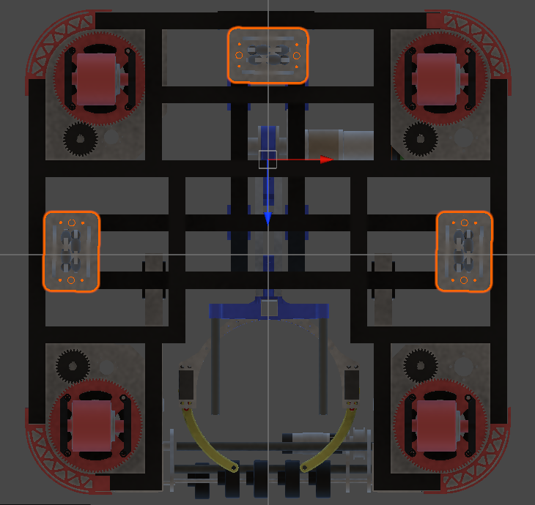
Odometry merupakan metode yang digunakan dalam memperkirakan posisi dan orientasi robot pada lapangan berdasarkan sensor seperti wheel encoder. Teknik ini digunakan untuk navigasi robotika, terutama untuk mobile robot yang bergerak di lingkungan yang diketahui maupun belum diketahui sebelumnya (Fachrizi et al., 2024). Odometry digunakan untuk memperkirakan posisi relatif terhadap posisi awal, digunakan sensor rotary encoder yang menghasilkan perhitungan jumlah pulsa yang dihasilkan kemudian dikonversi menjadi satuan milimeter. Berikut merupakan persamaan yang digunakan untuk menentukan:
$$Keliling roda \left(K\right)=2*π*r \\ Pulsa per mm=\frac{Resolusi Encoder}{K}$$
Robot yang menggunakan roda omnidirectional dapat digunakan persamaan untuk mendapatkan koordinat X dan Y. Pada sistem omni tiga roda, perhitungan posisi menggunakan model kinematikan omnidirectional, di mana kecepatan tiap roda diolah untuk mendapatkan perubahan posisi ($Δx,Δy)$ dan perubahan orientasi $(Δθ)$. Akurasi odometry dapat ditingkatkan dengan menggabungkan nilai orientasi dari sensor lain seperti IMU, sehingga dapat meminimalisis error akibat slip roda atau permukaan yang tidak rata. Selain itu, algoritma seperti Extended Kalman Filter (EKF) juga dapat digunakan untuk mengurangi akumulasi error yang umum terjadi pada odometry berbasis roda saja. Hal yang mempengaruhi error biasanya terjadi karena permukaan yang licik atau tidak rata, sehingga terjadi selip pada roda encoder.
Setiap pulsa pada encoder mewakili jarak tempuh tertentu, parameter lain yang menentukan perhitungan adalah keliling roda dan jumlah pulsa per putaran (PPR) pada encoder. Sehingga, untuk menentukan jarak yang ditempuh oleh roda dapat menggunakan persamaan:
$$Jarak=Jumlah Pulsa*(\frac{Keliling Roda}{PPR})$$
Keterangan:
$PPR$ = Pulsa per rotasi pada encoder
Parameter yang diperoleh menggunakan kinematika odometry tiga roda adalah: posisi robot $(x, y, θ$) mengacu pada kerangka robot di lingkungan yang tetap. Salah satu konfigurasi yang umum digunakan adalah tiga roda encoder pasif, di mana sistem ini terdiri dari tiga roda tracking yang tidak digerakkan oleh motor, namun berfungsi sebagai sensor gerak tranlasi dan rotasi. Roda-roda tersebut ditempakan dengan konfigurasi dua roda tegak lurus satu sama lain untuk mengukur pergerakan pada sumbu X dan Y, serta satu roda yang digunakan untuk mendeteksi perubahan orientasi pada robot. Dengan pendekatan kinematika planar, odometry tiga roda memungkinkan estimasi posisi dalam bidang dua dimensi.
Perubahan posisi dan orientasi dihitung berdasarkan kombinasi dari perubahan posisi roda-roda tersebut. Orientasi robot $(θ)$ dapat ditentukan dari selisih gerakan roda-roda yang sejajar dengan sumbu utama, dikaitkan dengan lebar antar roda atau offset posisi roda terhadap pusat rotasi robot:
$$Δθ=\frac{Δ_{s}kanan- Δ_{s}kiri}{jarak antar roda}$$
Keterangan:
$Δθ$ = Perubahan sudut orientasi robot
$Δ_{s}$ = Perubahan jarak tempuh roda

Perubahan posisi lateral $(Δy)$ diukur oleh roda ketiga, yang posisinya tegak lurus terhadap dua roda sebelumnya. Karena robot juga mengalami gerakan rotasi, nilai perubahan perlu dilakukan koreksi dengan mengurangkan komponen gerakan akibat rotasi, sehingga menjadi:
$$Δy= Δs_{tengah}-(Δθ*d)$$
Keterangan:
$Δy$ = Perubahan posisi lateral sumbu y
$Δθ$ = Perubahan sudut orientasi robot
$Δs_{tengah}$ = Jarak tempuh roda tengah
$d$ = Jarak roda tengah terhadap pusat rotasi robot
Dengan $d$ adalah jarak roda pengukur tengah terhadap pusat rotasi robot. Setelah komponen $Δx, Δy$ dan $Δθ$ dihitung, posisi robot dalam koordinat global dapat diketahui dengan menggunakan transformasi berdasarkan orientasi saat itu:
$$x_{baru}=x_{lama}+ Δx⋅\cos\left(θ\right)- Δy⋅\sin\left(θ\right) \\ y_{baru}=y_{lama}+ Δx⋅\sin\left(θ\right)+ Δy⋅\cos\left(θ\right)$$
Model ini bekerja dengan mengasumsikan bahwa permukaan lintasan robot rata dan tidak terjadi selip pada roda. Pada kenyataannya, akurasi odometry dapat terpengaruh oleh berbagai faktor seperti selip pada roda, ketidakteraturan permukaan, atau akumulasi kesalahan dari integrasi data. Sehingga untuk mengurangi error yang terjadi, sistem odometry sering dikombinasikan dengan sensor tambahan seperti IMU dan dilengkapi dengan algoritma filter seperti Kalman Filter untuk mengurangi error secara progresif.

PID Controllers
Kendali PID atau PID controller yang merupakan kependekan dari (Proportional-Integral-Derrivative controller) digunakan sistem kendali untuk menghitung variabel kesalahan (error) antara nilai yang diinginkan (setpoint) dan variabel proses yang terukur (process variable). Hasil keluaran dari proses kendali PID digunakan untuk meminimalkan error tersebut. Pengendalian ini menggunakan tiga variabel kontrol utama antara lain: kontrol proporsional, integral, dan derivatif, yang diatur sedemikian rupa sehingga mampu meningkatkan stabilitas dan kinerja dalam proses otomasi.
Referensi atau target yang diinginkan disebut sebagai setpoint dan keluarannya disebut sebagai variabel proses terukur. Berikut merupakan konvensi penamaan variabel umum untuk jumlah yang relevan:
$$setpoint=r\left(t\right) \\ error=e\left(t\right) \\ control input=u\left(t\right) \\ output=y(t)$$
Variabel kesalahan atau error dapat dihitung dengan mengurangkan variabel referensi dengan variabel output, sehingga $e\left(t\right)=$ $r\left(t\right)-y(t)$.
- Proportional
Variabel kontrol ini bertujuan untuk mengurangi kesalahan posisi menjadi nol. Kesalahan posisi dihitung sebagai selisih antara nilai setpoint dan nilai yang terukur saat ini, sehingga dapat diformulasikan sebagai berikut:
$$u\left(t\right)=k_{p}e(t)$$
Di mana $Kp$ adalah gain penguatan proporsional dan $e\left(t\right)$ adalah error pada waktu $t$.
Gambar 7 Diagram Blok Kendali Proportional

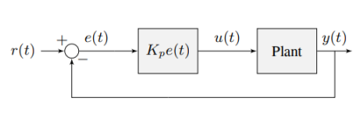
- Integral
Variabel kontrol integral mengakumulasikan kesalahan posisi dari waktu ke waktu dengan menambahkan akumulasi kesalahan ke input kendali, kontrol integral membantu mengatasi kesalahan steady-state yaitu kondisi di mana kesalahan di mana sistem telah mencapai kestabilan namun keluaran tidak sepenuhnya mencapai nilai yang diinginkan. Kendali integral dapat diformulasikan menjadi:
$$u\left(t\right)=k_{p}e\left(t\right)+k_{i}\int_{0}^{t}{ⅇ\left(τ \right)dτ }$$
Di mana $Kp$ adalah kendali penguatan proporsional, $Ki$ adalah penguatan integral, $e\left(t\right)$ adalah eror pada waktu $t$, dan 𝜏 adalah variabel integrasi. $\int_{0}^{t}{ⅇ\left(τ \right)dτ }$ adalah integral dari kesalahan seiring waktu yang terakumulasi pada area di antara kurva setpoint dan keluaran.
Gambar 8 Diagram Blok Kendali Proportional-Integral
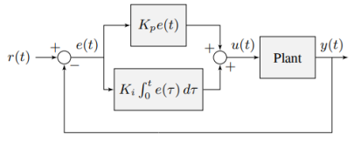
- Derivative
Variabel kontrol derivatif bekerja dengan merespons laju perubahan kesalahan dari waktu ke waktu, kendali ini tidak hanya melihat besarnya kesalahan saat ini, tetapi juga seberapa cepat kesalahan tersebut berubah. Kendali ini bertujuan untuk mengantisipasi pergerakan sistem dan memberi damping agar sistem tidak mengalami overshoot atau osilasi berlebih, sehingga membantu meningkatkan kestabilan dan kecepatan respons sistem. Dalam sistem kendali PID, komponen derivatif berguna dalam meredam respon kendali proporsional dan integral yang terlalu agresif. Kendali derivatif dapat diformulasikan sebagai berikut:
$$u\left(t\right)=k_{p}e\left(t\right)+k_{i}\int_{0}^{t}{e\left(τ\right)dτ+kd\frac{de(t)}{dt}}$$
Di mana $Kd$adalah penguatan derivatif dan $\frac{de(t)}{dt}$ adalah turunan dari kesalahan terhadap waktu. Komponen ini memperkirakan arah dan kecepatan perubahan error, sehingga sistem dapat mengambil tindakan korektif sebelum kesalahan menjadi lebih besar, sehingga dapat dikatakan bahwa kendali derivatif bertindak sebagai prediktor terhadap kesalahan untuk memberikan respons kendali yang lebih halus dan stabil.
Gambar 9 Diagram Blok Kendali Proportional-Derrivative
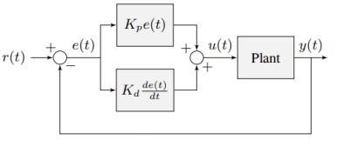

Pure Pursuit
Pure Pursuit merupakan sebuah algoritma path following. Algoritma ini bekerja dengan cara menghitung kecepatan angular ($θ$) yang menggerakkan robot dari posisi saat ini menuju ke sebuah titik yang dinamakan look-ahead yang berada di depan robot. Kecepatan linear robot diasumsikan konstan, sehingga dapat diubah kapanpun. Algoritma ini berusaha untuk mengejar look-ahead agar robot dapat mengikuti jalur.
Gambar 10 Algoritma Pure Pursuit
(Sumber: https://medium.com)
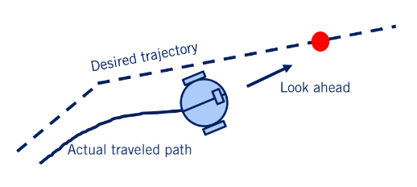
Terdapat parameter yang dapat diubah yaitu seberapa jauh titik look-ahead tersebut. Input waypoint berupa koordinat dalam sumbu [x, y], yang kemudian digunakan untuk menghitung kecepatan robot. Pose awal robot juga dimasukkan sebagai pengukuran dalam radian mulai dari 0° berlawanan dengan arah jarum jam. Look Ahead distance merupakan seberapa jauh pada path robot harus melihat ke depan untuk menghitung seberapa jauh titik look-ahead ditempatkan.
Nilai dari look ahead mempengaruhi pergerakan robot, apabila nilai-nya terlalu kecil akan membuat robot menjadi osilasi saat bergerak sesuai jalur, dan apabila terlalu besar akan membuat path yang dilalui robot menjadi terlalu menyimpang.
Gambar 11 Pengaruh Parameter Look Ahead Distance (a) kecil (b) besar
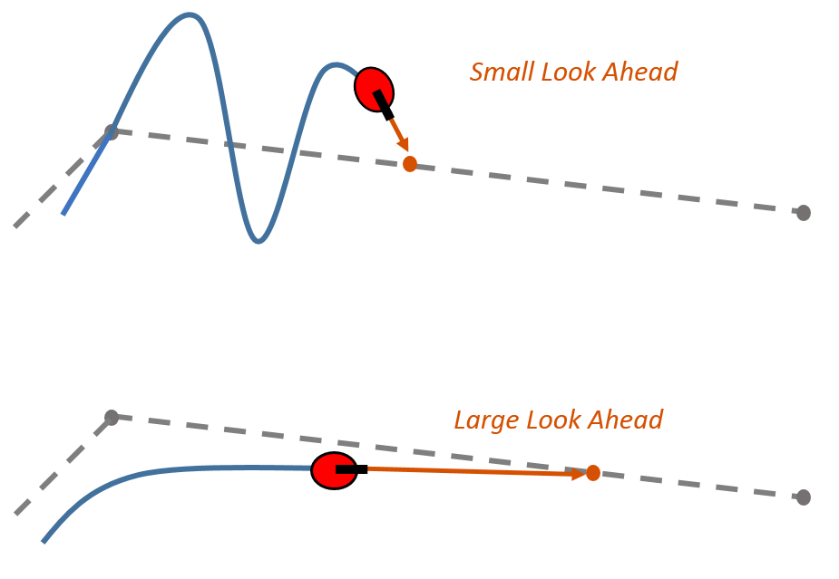
(a)

(b)

Komponen Perangkat Lunak (Software)

Simulasi Kinematika Robot Berbasis Unity
Gambar 12. Software Unity 3D
(Sumber: https://1000logos.net/unity-logo/)

Unity merupakan platform pengembangan 3D yang dapat digunakan untuk mensimulasikan kinematika robotika. Unity menyediakan fitur visualisasi, pemodelan fisika, dan scripting untuk membuat simulasi kinematika robot secara realistis. Unity 3D sebenarnya adalah perangkat lunak game engine untuk membangun permainan 3D dikembangan oleh Unity Tehcnologies. Pada awal pengembangan Unity 3D hanya berfokus ke pengembangan untuk kebutuhan di industri permainan, namun saat ini telah banyak dimanfaatkan dalam berbagai bidang, khususnya termasuk di bidang robotika. Unity 3D dapat merepresentasikan gerakan robot berdasarkan model kinematika, baik kinematika maju (forward kinematics) maupun kinematika balik (inverse kinematics). Simulasi berbasis Unity memberikan keunggulan, seperti kemudahan integrasi dengan sensor virtual, pengujian algoritma navigasi, dan visualisasi respon sistem terhadap berbagai skenario. Melalui simulasi kinerja robot dapat diamati tanpa adanya risiko kerusakan perangkat keras. Penggunaan Unity sebagai simulator di bidang robotika berfungsi sebagai visualisasi dan sarana pembelajaran interaktif, sehingga peserta didik atau peneliti dapat menguji parameter kontrol PID, memvisualisasikan gerakan robot secara fleksibel.
Simulator telah digunakan di berbagai bidang pembelajaran termasuk robotik, media pembelajaran ini telah banyak digunakan sebagai alternatif dalam pembelajaran robotik yang memberikan pengetahuan melalui gamifikasi (Tselegkaridis & Sapounidis, 2021). Selain menggunakan robot fisik sebagai media pembelajaran, simulasi robotika berbasis perangkat lunak memungkinkan fleksibilitas dan efektivitas lebih, karena peserta didik dapat mempelajari robotika di mana saja dan kapan saja selama memiliki perangkat yang mendukung. Meskipun sulit untuk merepresentasikan simulasi dengan kondisi di lingkungan nyata, simulator tetap menjadi pilihan yang tepat ketika tidak tersedia robot fisik.Adapun fitur-fitur yang dimiliki oleh Unity 3D untuk mengembangkan simulasi antara lain sebagai berikut:
- Integrated Development Environment (IDE) atau lingkungan pengembangan terpadu.
- Graphic Engine menggunakan Direct3D (Windows), OpenGLES (iOS), dan proprietary API.
- Game Scripting melalui framework Mono yang merupakan implementasi dari NET framework berbasis bahasa C#.
Dalam pengembangan simulasi robot berbasis Unity, fitur scripting memungkinkan pengembang untuk mengimplementasikan model kinematika secara langsung ke dalam gerakan visual objek 3D, dengan cara menghitung dan menerjemahkan parameter kinematika seperti kecepatan roda dan sudut orientasi roda ke dalam translasi serta rotasi objek robot secara realtime. Simulasi forward kinematics dilakukan dengan memproyeksikan komponen kecepatan masing-masing roda ke arah sumbu X dan sumbu Y menggunakan fungsi trigonometri, berdasarkan orientasi setiap modul swerve. Kemudian, nilai kecepatan translasi total dihitung sebagar rata-rata dari semua vektor kecepatan roda, lalu dikalikan dengan waktu frame (Time.deltaTime) di Unity untuk mensimulasikan perpindahan posisi secara kontinu. Unity menyediakn metode transform.Translate untuk menerapkan perpindahan objek dan transform.Rotate untuk melakukan rotasi terhadap sumbu orientasi robot, berdasarkan nilai kecepatan sudut ($θ$) yang dihitung dari distribusi kecepatan antar roda. Selain simulasi forward kinematics dapat juga diimplementasikan inverse kinematics untuk menghitung parameter aktuasi seperti arah sudut dan kecepatan roda berdasarkan gerakan yang diinginkan, seperti translasi maju-mundur, menyamping (strafe), maupun rotasi. Pada sistem swerve drive, inverse kinematics menjadi inti dari pengendalian karena setiap modul harus diarahkan pada sudut tertentu dan diputar dengan kecepatan yang sesuai agar seluruh robot dapat bergerak secara terkoordinasi. Dalam penerapannya inverse kinematics dihitung dengan menggunakan persamaan geometris dan trigonometri untuk mendapatkan arah dan kecepatan masing-masing roda berdasarkan input dari pengguna. Perhitungan melibatkan transformasi koordinat berdasarkan sudut orientasi robot terhadap dunia, kemudian menghitung vektor kecepatan untuk setiap roda berdasarkan kontribusi translasi (maju/mundur da menyamping) serta rotasi terhadap pusat robot.

Visual Studio Code
Visual Studio Code biasa disebut juga dengan VS Code adalah editor kode multi-platform yang mendukung berbagai bahasa pemrograman termasuk Python dan framework melalui ekosistem ekstensi yang luas serta arsitektur modular berbasis layanan. VS Code digunakan dalam pengembangan perangkat lunak profesional terutama karena memiliki berbagai fitur seperti debugging, IntelliSense untuk auto-completion, integrasi dengan Git, dan kemampuan penyesuaian melalui ekstensi yang dapat memperkaya pengalaman pemrograman. Dengan VS Code, pengguna dapat menulis, menjalankan, dan debug kode Python secara langsung di dalam editor, termasuk bekerja dengan Python Interactive Window yang memungkinkan kombinasi kode dan dokumentasi interaktif.
VS Code juga mendukung banyak bahasa pemrograman lain seperti JavaScript, Java, C/C++, C#, dan framework mobile seperti React Native dan Flutter, serta memungkinkan pengembangan aplikasi web. VS Code telah dievaluasi unggul dalam segi fungsionalitas, keandalan, portabilitas, dan efisiensi, sehingga banyak penelitian dan pengembangan mengadopsi metode ADDIE dan R&D untuk membangun media pembelajaran dan aplikasi edukasi melalui VS Code secara sistematis, menjadikannya alat utama dalam pendidikan dan riset teknlogi perangkat lunak modern.
Gambar 13 Antarmuka Visual Studio Code
(Sumber: https://code.visualstudio.com/)

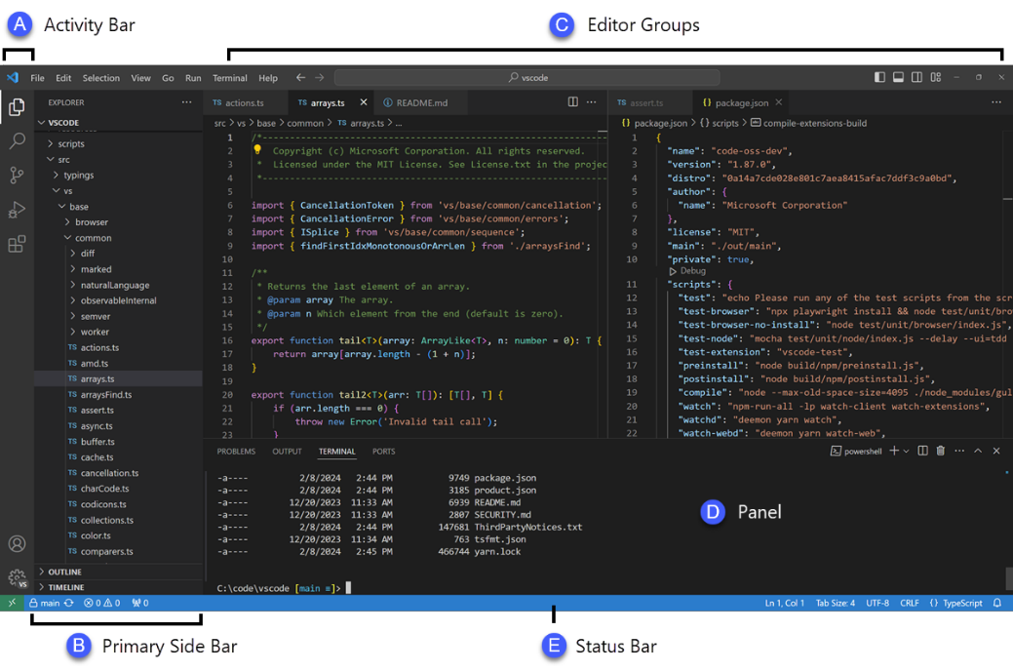

Instalasi Visual Studio Code
- Buka laman berikut https://code.visualstudio.com/.
- Klik Download for Windows, sesuaikan dengan sistem operasi yang digunakan.
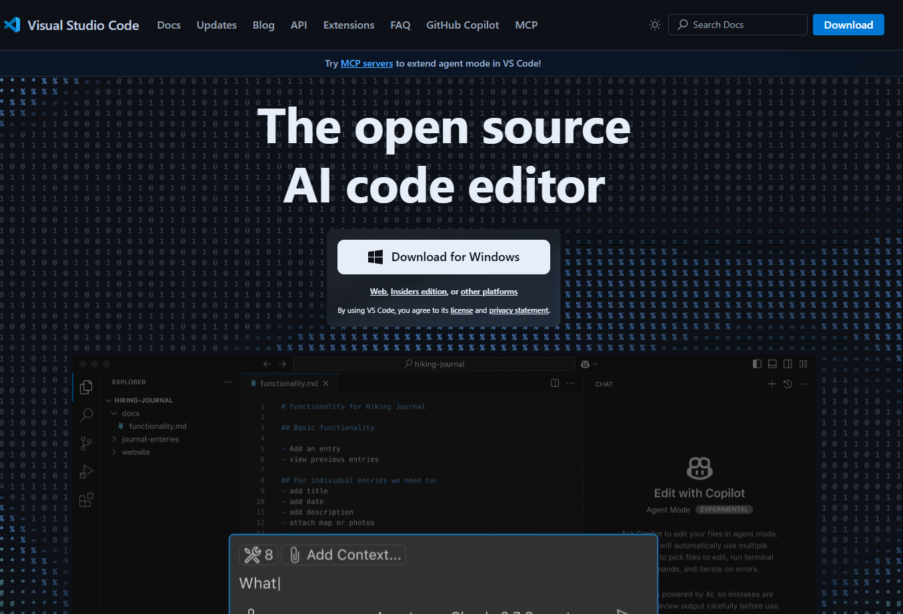
- Buka file instalasi untuk Visual Studio Code.
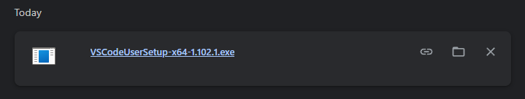
- Pada license agcreement klik pada checkbox “I accept the agreement” lalu klik tombol next.
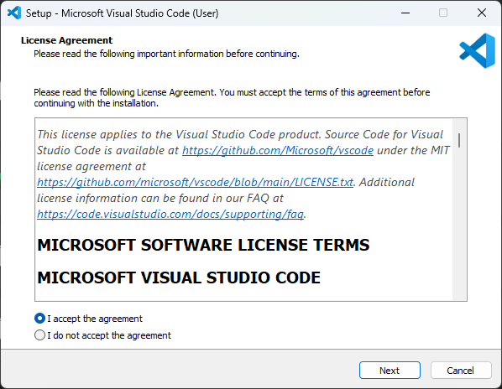
- Pilih lokasi untuk menyimpan data program Visual Studio Code, jika tidak ingin mengubah lokasi default, lanjutkan dengan klik next.
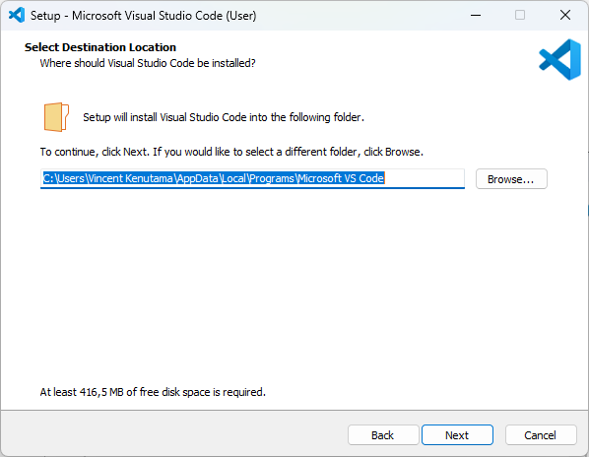
- Klik next.
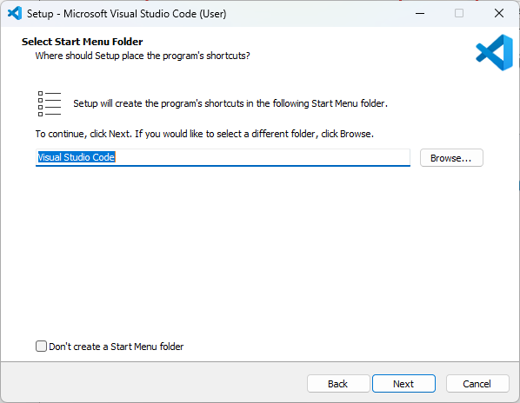
- Lanjutkan klik next.
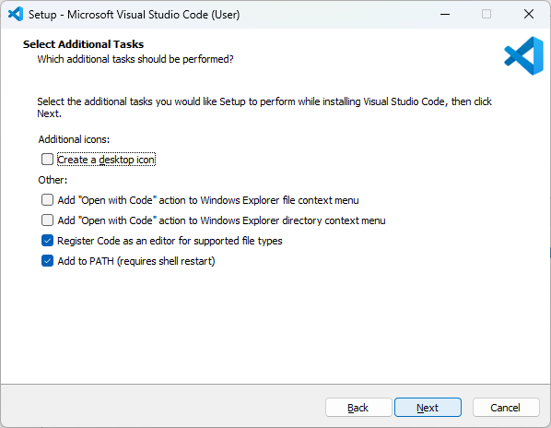
- Kemudian klik Install untuk memulai prosedur instalasi program VS Code.
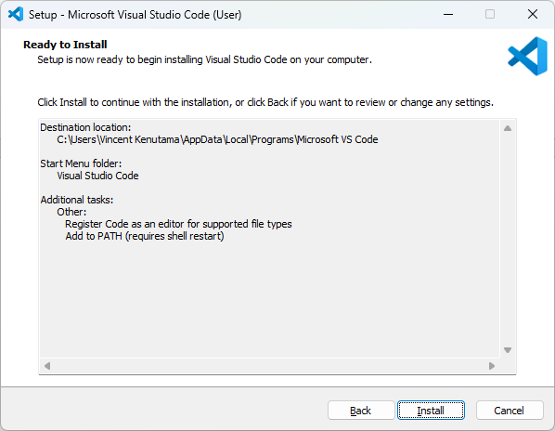
- Tunggu hingga proses instalasi selesai.
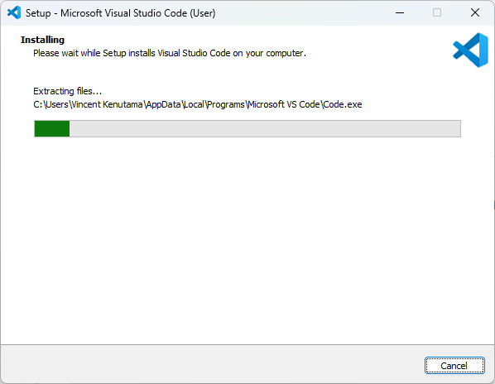
- Klik tombol Finish untuk melanjutkan membuka VS Code.
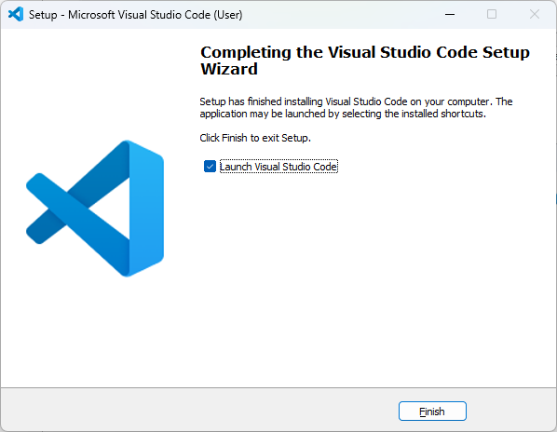
- Berikut merupakan tampilan awal VS Code.
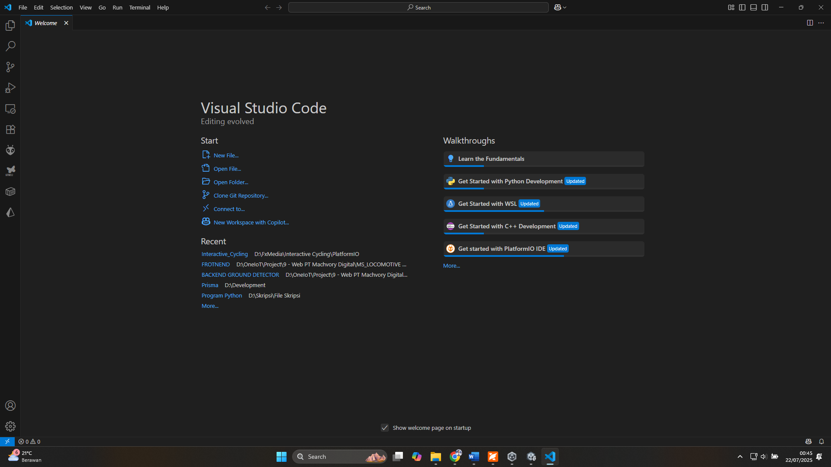

Langkah Persiapan Pembelajaran
Instalasi Software Unity 3D
- Unduh Unity 3D di laman https://unity.com/download, sesuaikan dengan sistem operasi yang digunakan.
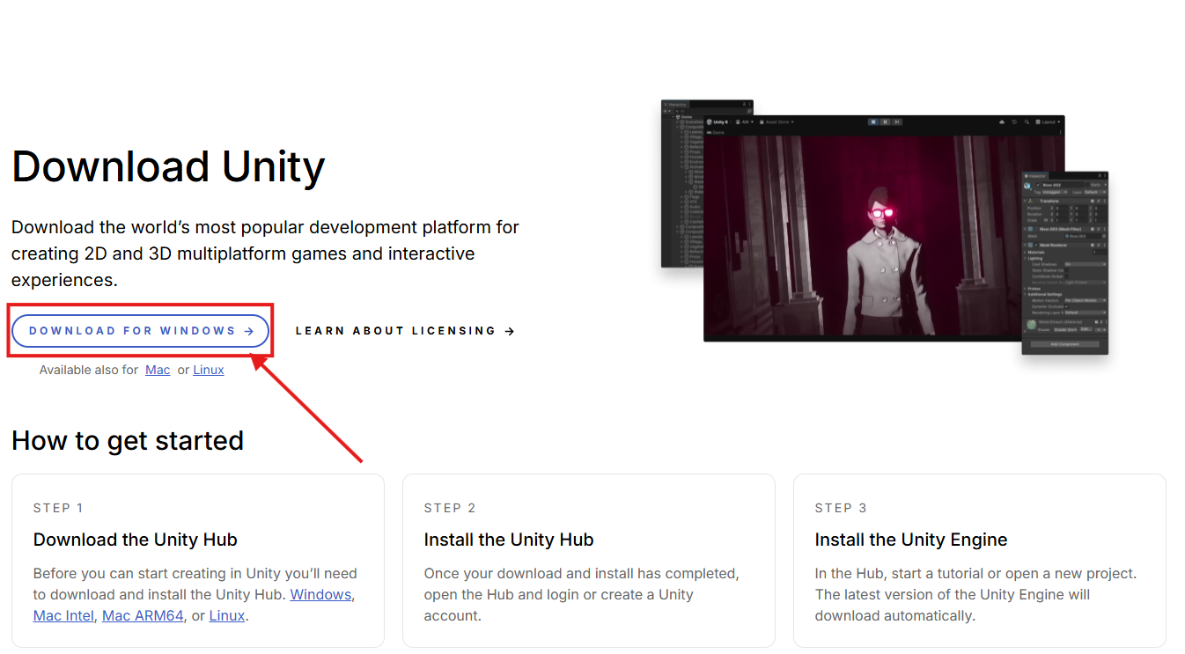
- Buka installer Unity Hub yang telah diunduh sebelumnya, untuk memulai pemasangan Unity 3D.
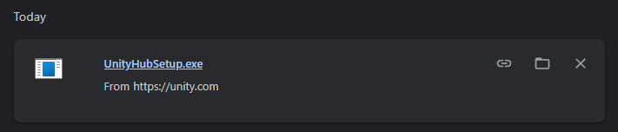
- Setelah terbuka, pada halaman pertama akan menampilkan Terms and Service, klik I Agree untuk melanjutkan.
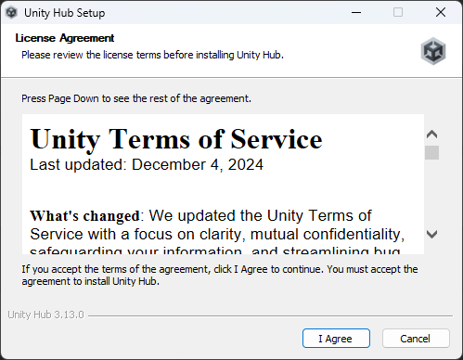
- Pilih lokasi penyimpanan program Unity 3D, jika ingin menggunakan lokasi default, maka klik Install.
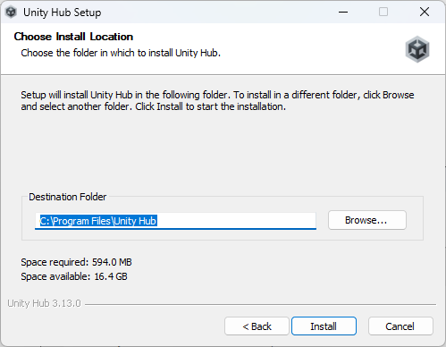
- Tunggu proses instalasi sampai selesai.
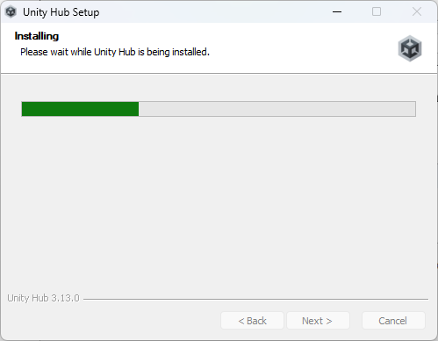
- Setelah proses instalasi selesai, untuk menjalankan Unity Hub untuk pertama kali, klik finish dengan “Run Unity Hub” tercentang.
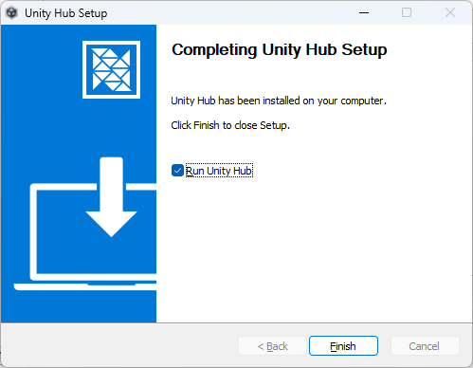
- Setelah Unity Hub terbuka maka, Unity Hub akan meminta untuk login terlebih dahulu, apabila belum ada akun Unity, klik pada Create Account, sedangkan jika telah memiliki akun dapat klik pada Sign In.
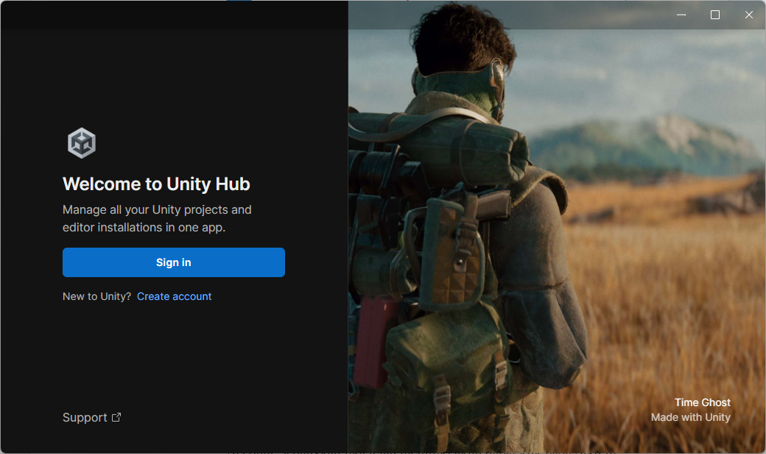
- Gunakan akun google untuk melanjutkan pendaftaran.
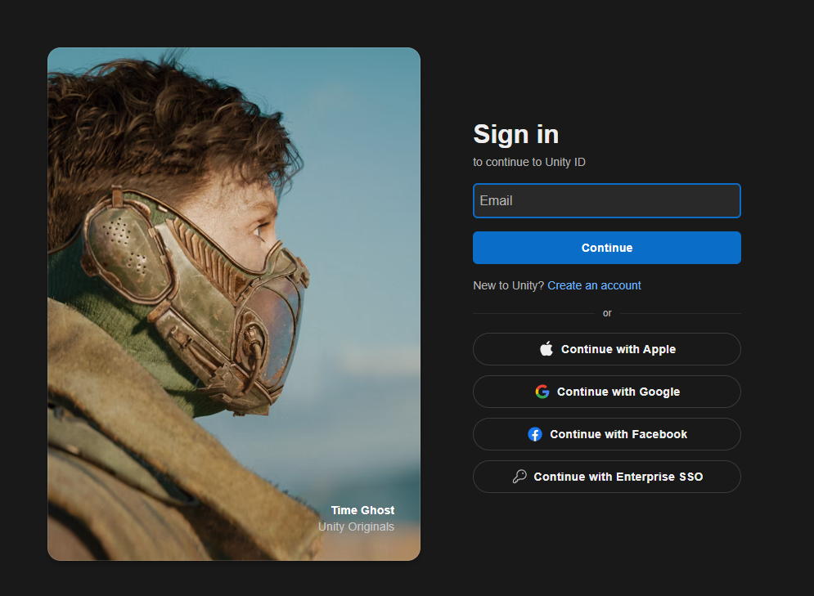
- Jika telah login akun SSO UNY, maka pilih akun tersebut untuk melanjutkan, apabila belum login terlebih dahulu ke gmail menggunakan email UNY.
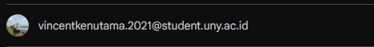
- Klik continue untuk melanjutkan.
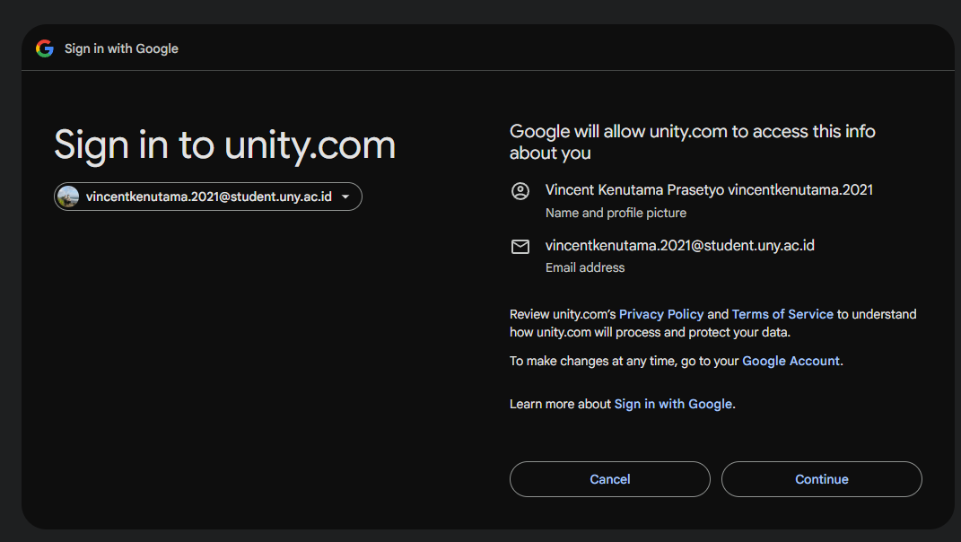
- Klik accept.
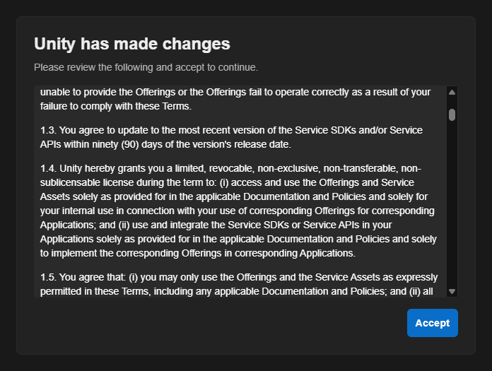
- Jika sudah, kembali ke Unity Hub lalu klik Sign in, kemudian akan dibawa ke browser dan klik Open Unity Hub.
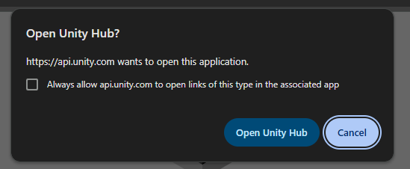
- Pada tampilan awal Unity Hub beralih ke tab Installs untuk memulai instalasi Unity Editor.
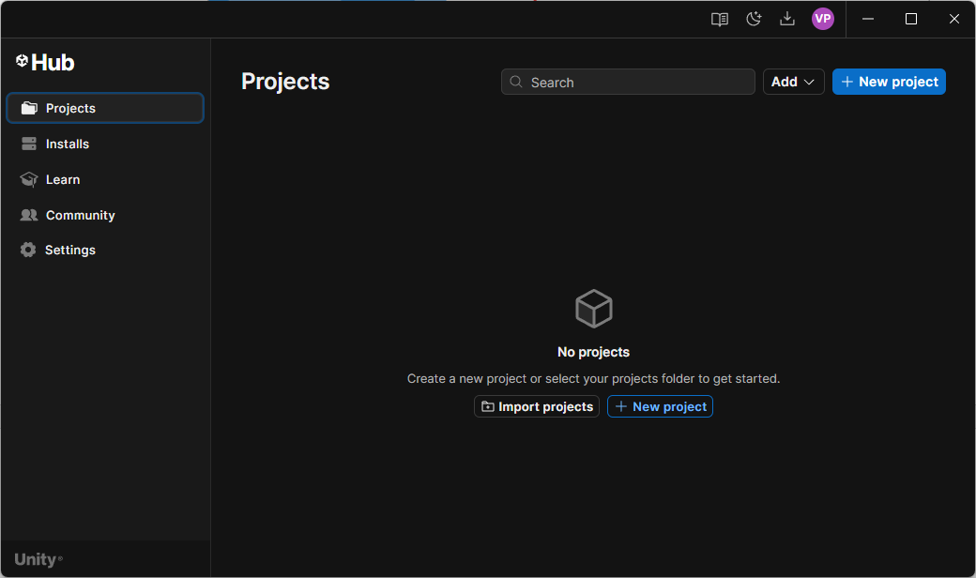
- Klik pada Install Editor.
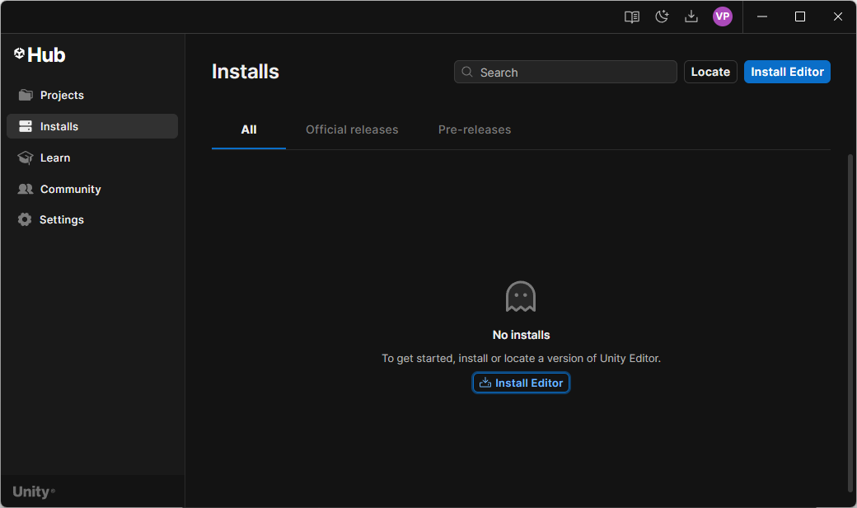
- Pilih versi terbaru, lalu klik install.
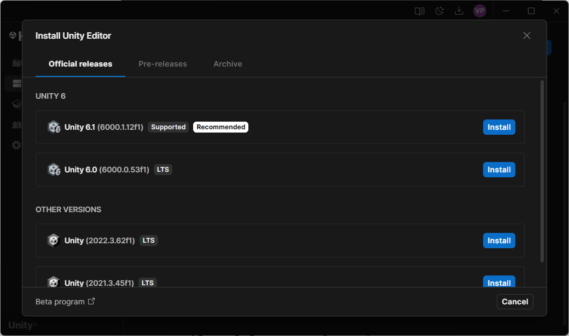
- Jika muncul tampilan modules, klik Install untuk memulai instalasi Unity Editor.
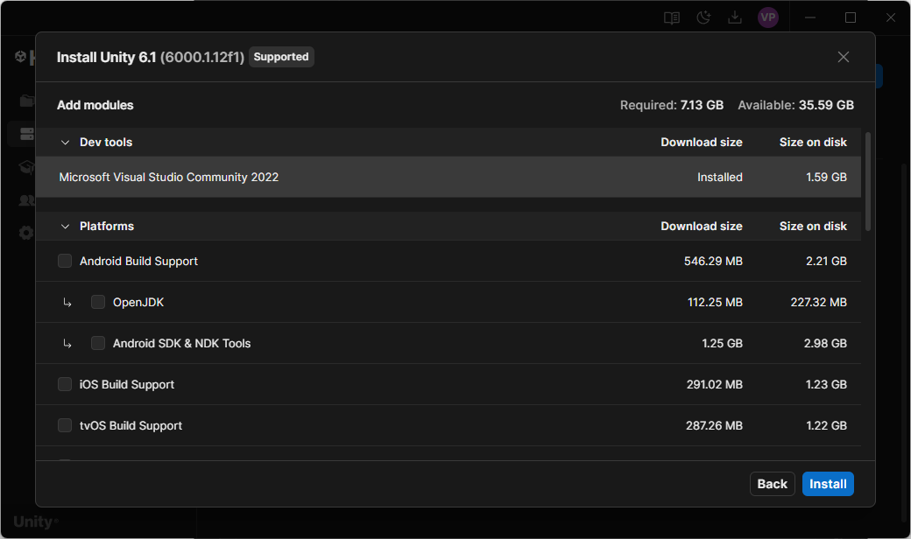
- Tunggu proses pengunduhan dan instalasi Unity Editor sampai selesai.
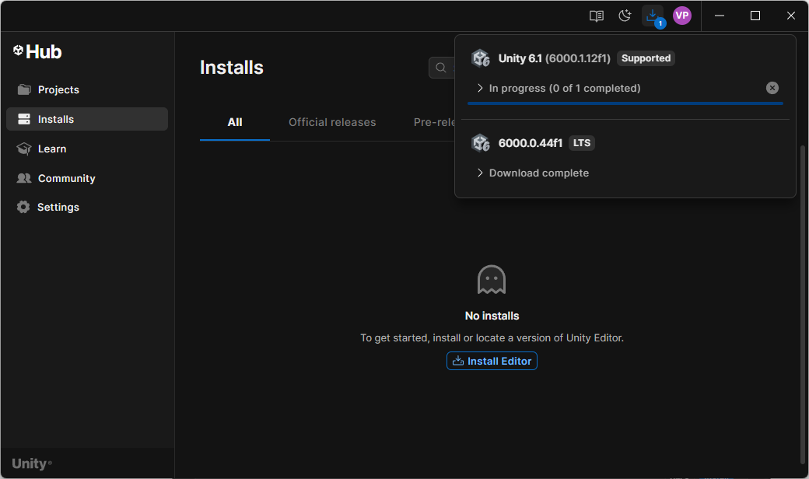
- Jika unduhan dan instalasi telah selesai maka, kembali ke tab projects.
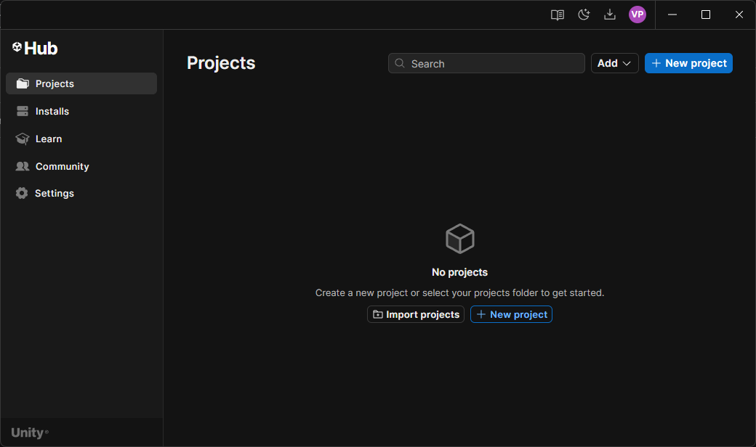
- Unduh .unitypackage pada link http://bit.ly/3GU5oDn, kemudian unduh file seperti pada gambar di bawah ini.
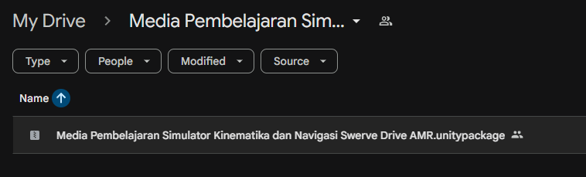
- Setelah selesai mengunduh file simulator, beralih ke Unity Hub lalu klik New Project.
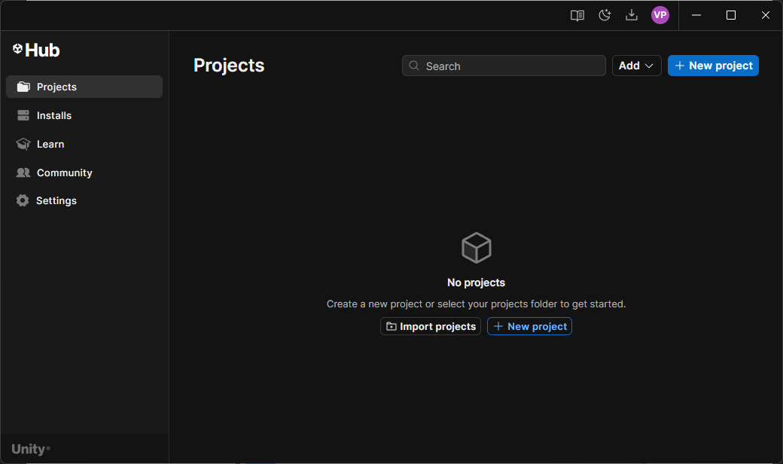
- Klik Download Template pada Universal 3D.
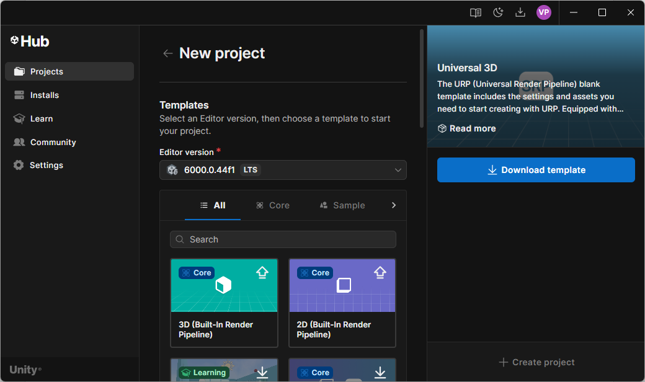
- Berikan nama project “NIM - Simulator Robotika”, lalu pilih lokasi tempat penyimpanan project, setelah selesai klik pada Create Project.
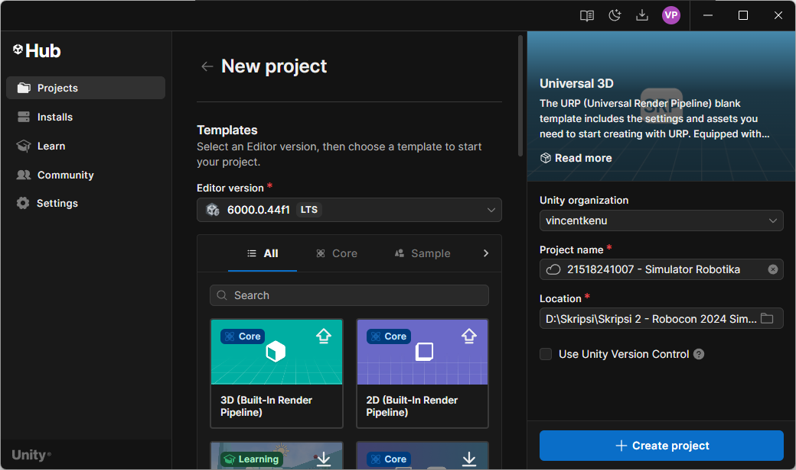
- Jika muncul tampilan Unity Editor Software Terms, klik pada checkbox “I have read and agree to the Unity Editor Software Terms”, kemudian klik Accept and Continue.
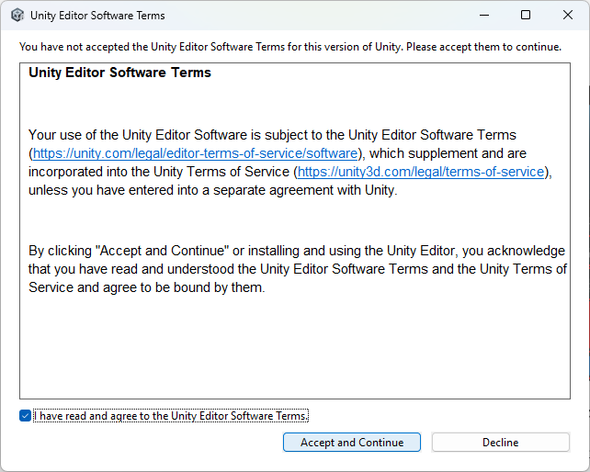
- Untuk memulai Unity Editor klik pada nama project seperti pada gambar di bawah ini, yang telah dibuat sebelumnya.
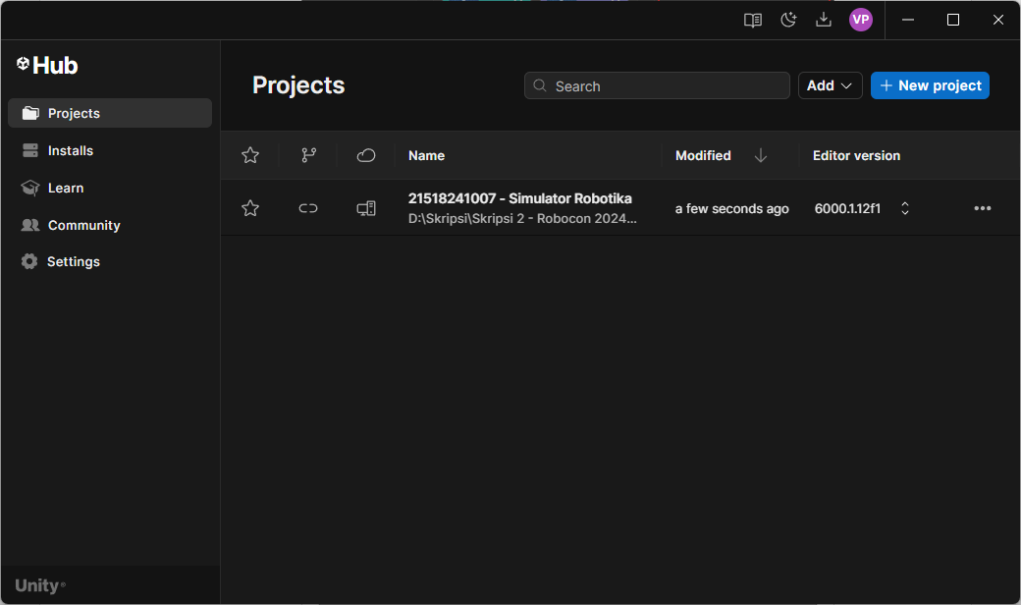
- Setelah selesai membuka project, berikut merupakan tampilan awal dari Unity Editor.
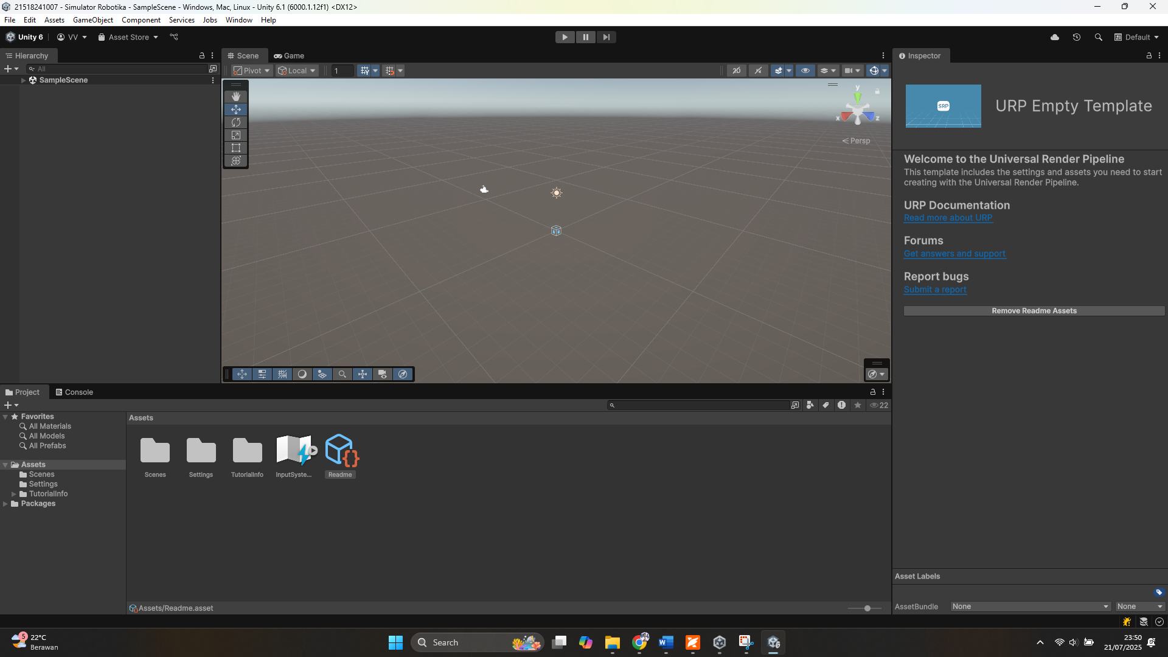
- Klik kanan pada bagian kosong di Assets yang memiliki banyak folder, kemudian Import Package > Custom Package.
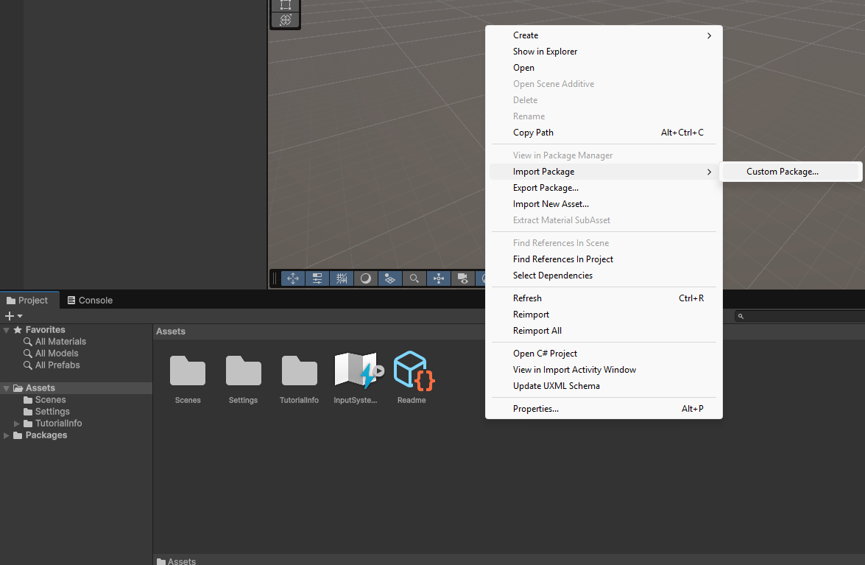
- Cari folder tempat penyimpanan file dengan ekstensi .unitypackage yang sebelumnya telah diunduh, kemudian pilih file dan klik Open.
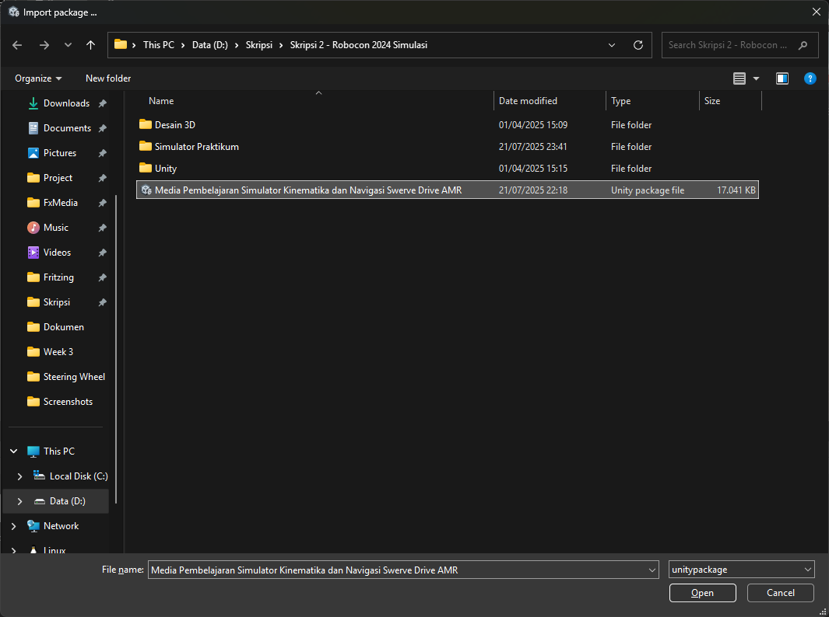
- Pada tampilan Import Unity Package klik Import.
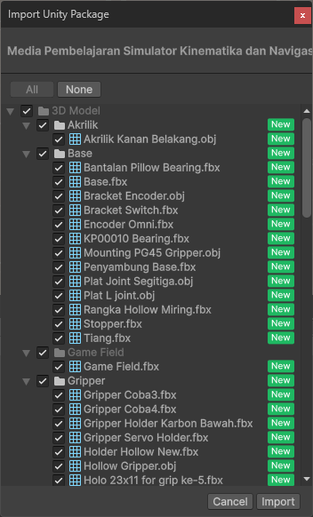
- Setelah proses import selesai, maka folder Assets akan memiliki banyak folder.
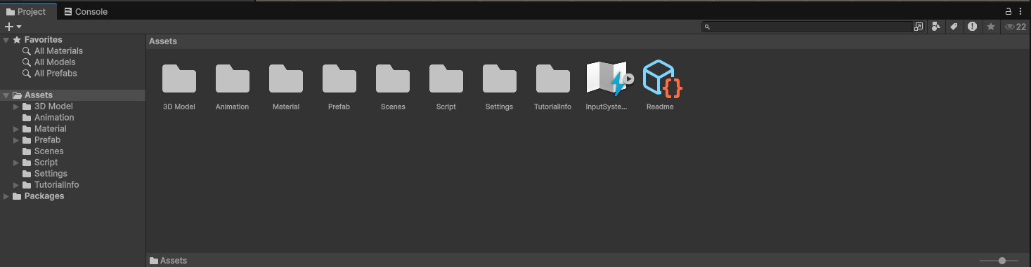
- Double klik pada folder Scenes.
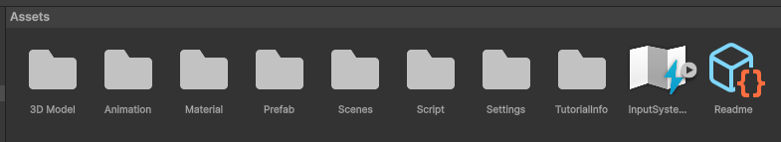
- Buka scene “1 – Modul Swerve Drive dan PID” dengan double klik.
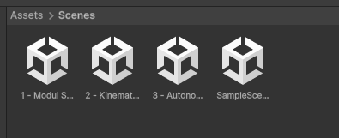
- Jika terlalu jauh dari 3D object modul Swerve Drive, pada bagian Hierarchy double klik pada Game Object “Swerve Drive Module”.
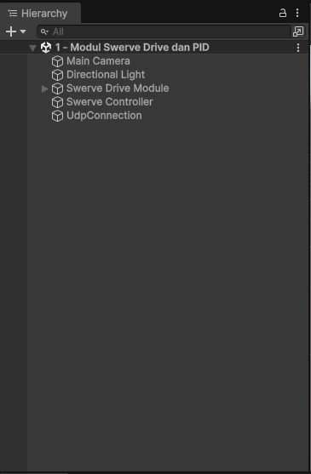
- Maka di bagian Scene akan menampilkan visualisasi tiga dimensi dari modul Swerve Drive.
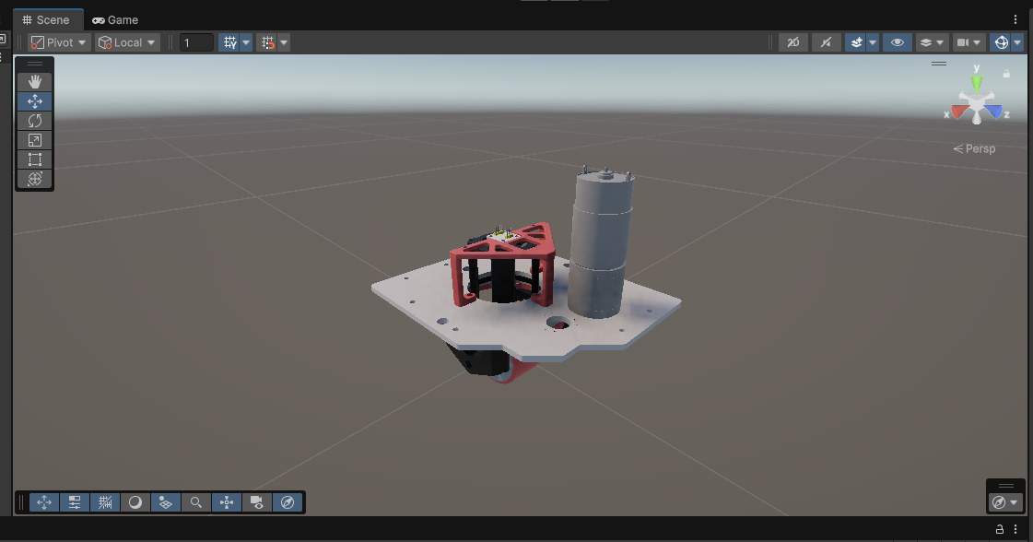
- Matikan skybox agar tampilan pada Scene lebih berfokus pada module Swerve Drive.
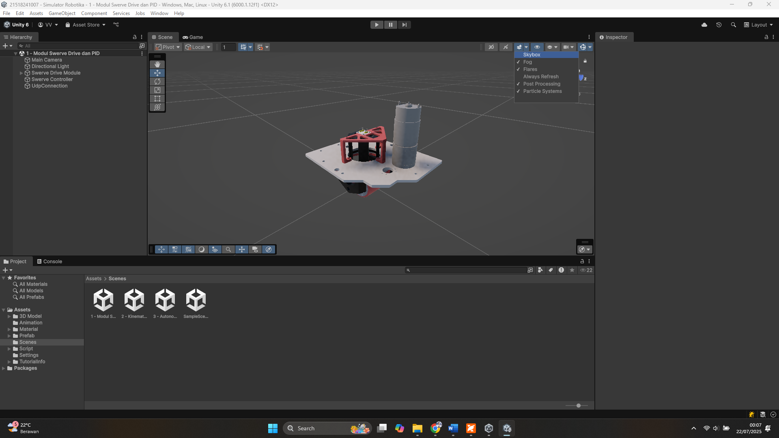
- Coba untuk membuat layout pada Unity Editor menjadi seperti gambar di bawah ini dengan cara drag and drop pada setiap bagian window.
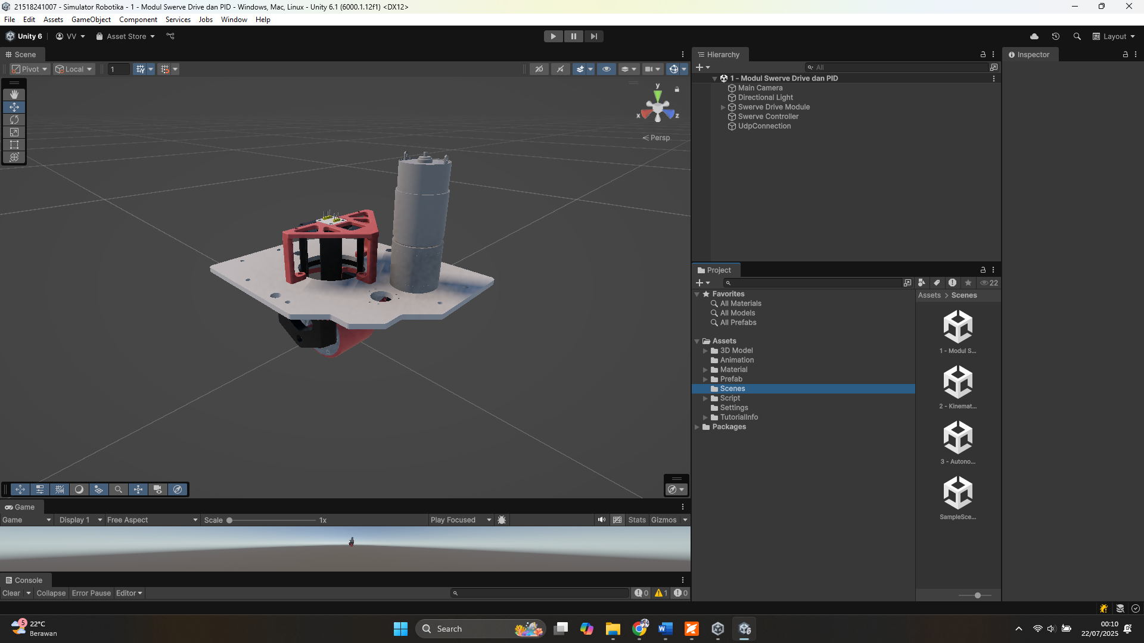
- Konfigurasi untuk code editor yang akan digunakan, klik pada menu Edit > Preferences.
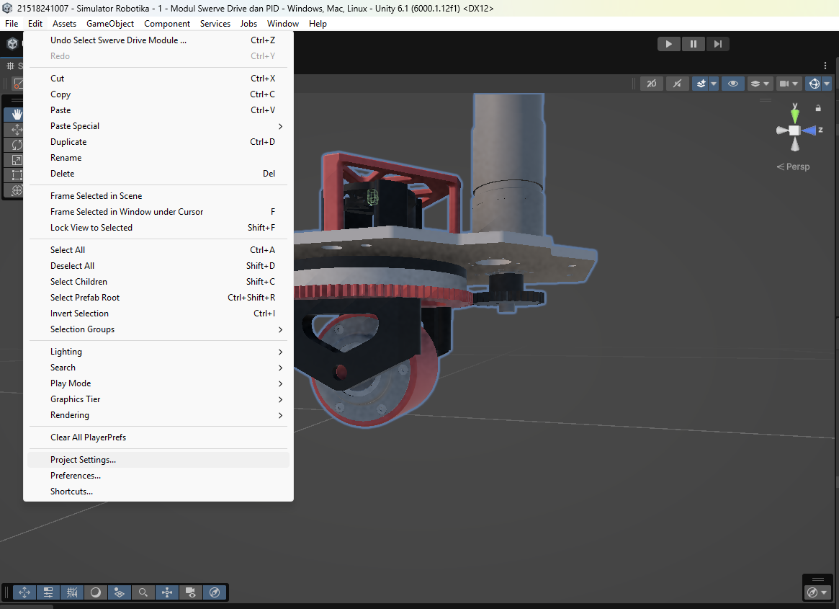
- Klik pada tab External Tools.
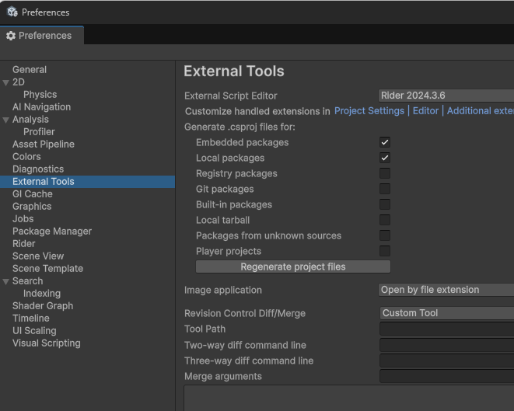
- Pada External Script Editor ganti menjadi Visual Studio Code.
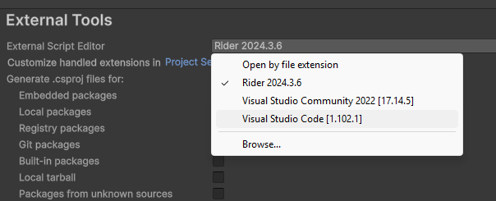
- Tutup jendela preferences.
- Navigasi ke Edit > Project Settings.
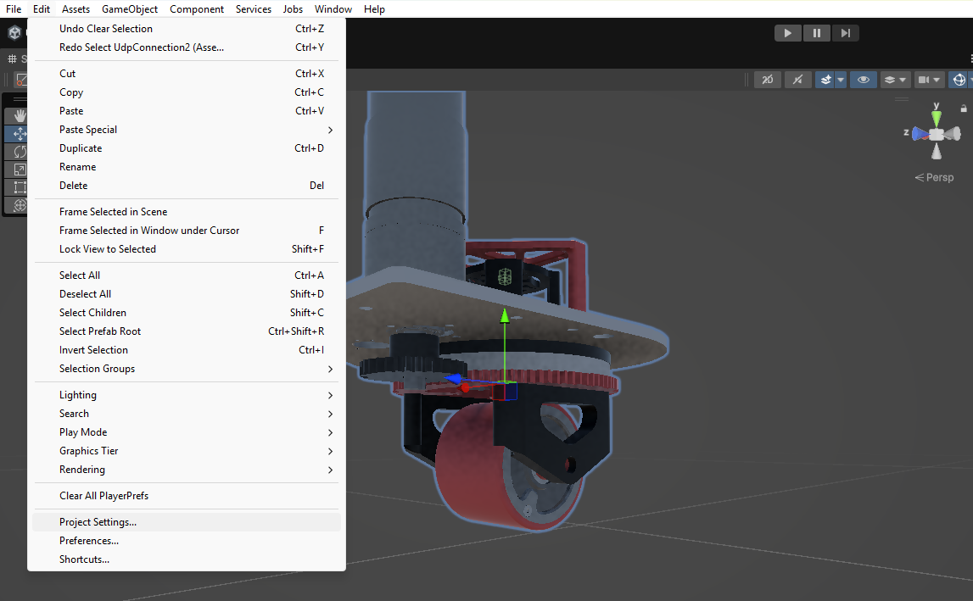
- Pada menu tab pilih Player, lalu expand bagian Resolution and Presentation.
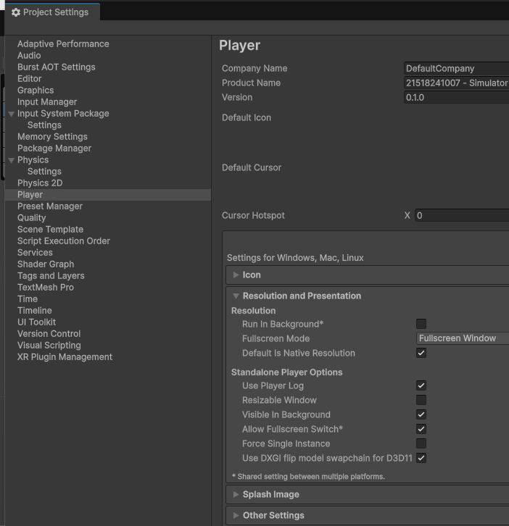
- Nyalakan setting “Run in Background”.
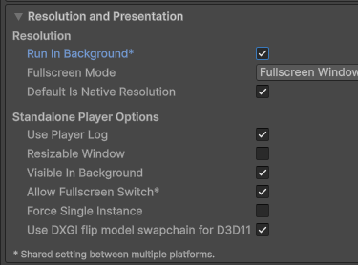
- Beralih ke Other Settings, lalu cari “Active Input Handling” kemudian ganti menjadi Both.
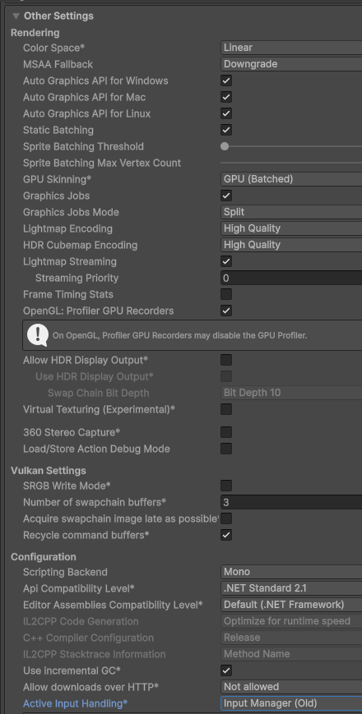
- Apply setting, lalu Unity Editor akan restart.
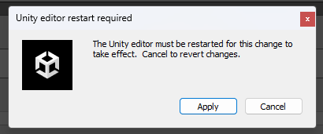

Navigasi pada Unity Editor Scene View
- Orientasi dunia tiga dimensi pada Unity dapat dilihat pada gizmos yang memiliki tiga sumbu yaitu X, Y, Z. Setiap sumbu memiliki bentuk seperti cone yang dapat ditekan untuk memberikan pandangan objek dari tampak misalkan depan, kiri, kanan, dst.
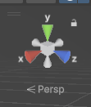
- Pada gizmos terdapat perspektif tiga dimensi, di Unity terbagi menjadi dua yaitu Perspective dan Ortographic (isometric). Untuk beralih antar perspektif dapat dilakukan dengan klik pada Persp atau Iso.
- Berikut merupakan perbedaan dari mode perspective (kiri) dan ortographic (kanan).
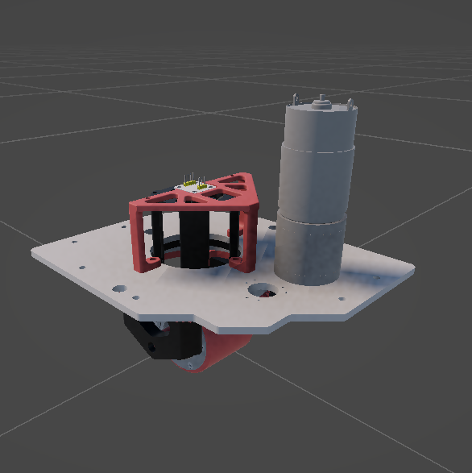 | 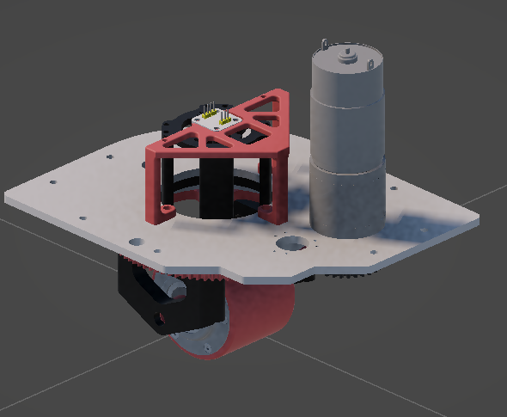
- Unity Editor memiliki fitur yang dinamai sebagai View Tool seperti pada gambar di bawah ini:
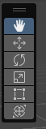
- Cermati tabel di bawah ini untuk mengetahui fungsi dari tiap fitur di View Tool:
Tabel 1. Fungsi Tombol View Tools di Unity
Ikon | Nama Tool | Fungsi | Shortcut
 | View Tool | Untuk menggeser sudut pandang kamera di Scene View (pan/rotate/zoom). | Q
 | Move Tool | Menggeser (translate) objek pada sumbu X, Y, atau Z. | W
 | Rotate Tool | Memutar objek pada sumbu X, Y, atau Z. | E
 | Scale Tool | Mengubah ukuran objek secara keseluruhan atau pada sumbu tertentu. | R
 | Rect Tool | Digunakan untuk UI; mengatur posisi dan ukuran RectTransform. | T
 | Transform Tool | Kombinasi Move, Rotate, dan Scale (opsional, tergantung Unity version). | Y
- Selain menggunakan View Tools, Unity juga memiliki mode Flythrough untuk bernavigasi pada Scene View. Pastikan tampilan Scene berada dalam Perspective untuk memulai mode ini.
- Klik tombol 3D/2D di atas kanan Scene View jika diperlukan untuk berganti ke 3D.
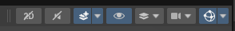
- Untuk masuk ke Flythrough Mode klik dan tahan tombol kanan mouse di Scene View hingga cursor berubah menjadi icon mata seperti pada gambar di bawah ini.
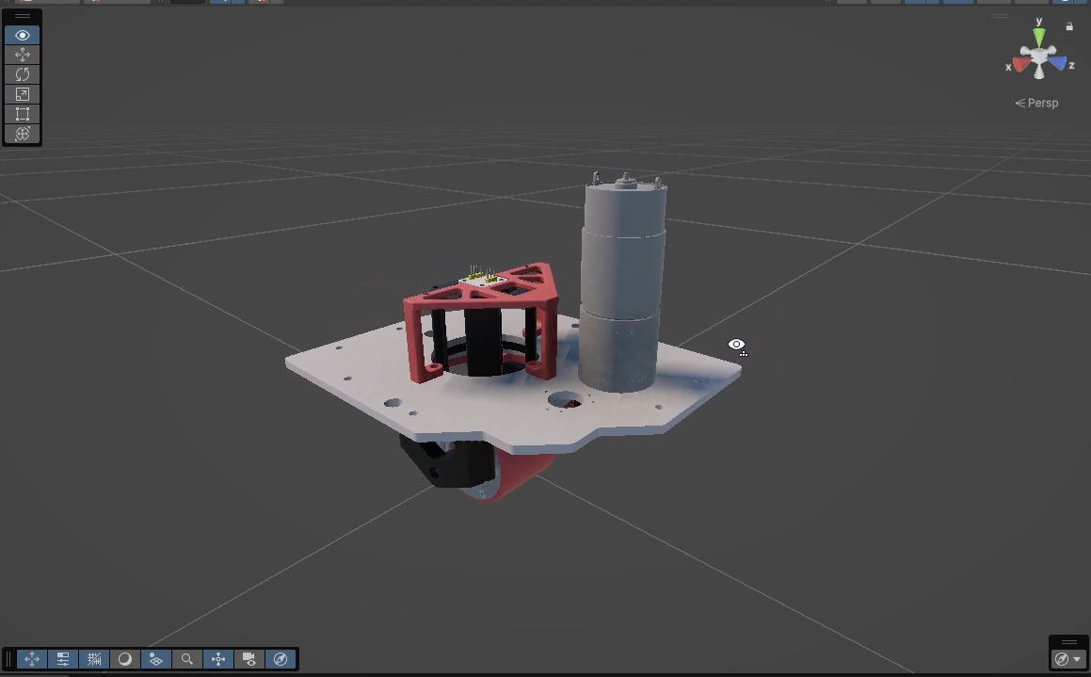
- Untuk melakukan navigasi dalam Flythrough Mode, sambil menahan tombol kanan mouse, gunakan kombinasi berikut:
  - Tekan W untuk maju
  - Tekan S untuk mundur
  - Tekan A untuk ke kiri
  - Tekan D untuk ke kanan
  - Tekan Q untuk turun
  - Tekan E untuk naik
- Gerakan maju, mundur, dan sebagainya dapat dipercepat dengan tekan dan tahan tombol Shift bersamaan dengan tombol arah untuk mempercepat pergerakan kamera.
- Jika gerakan kamera terlalu cepat, ubah Camera Speed dengan menekan icon kamera di atas kanan window Scene, lalu geser slider ke kiri untuk memperlambat atau kanan untuk mempercepat.
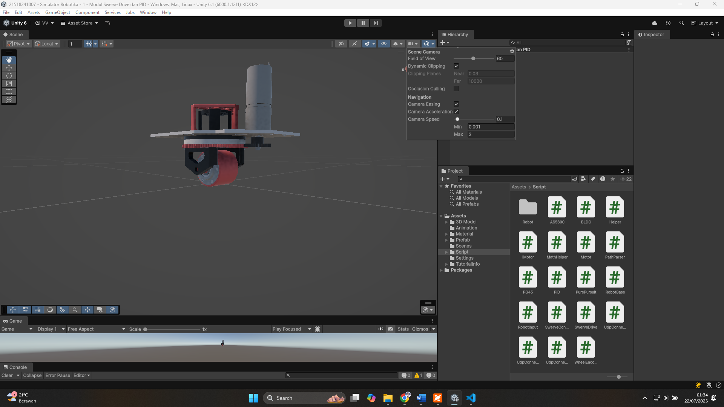
- Gunakan mode Flythrough untuk mendapatkan pandangan seperti pada gambar di bawah ini:
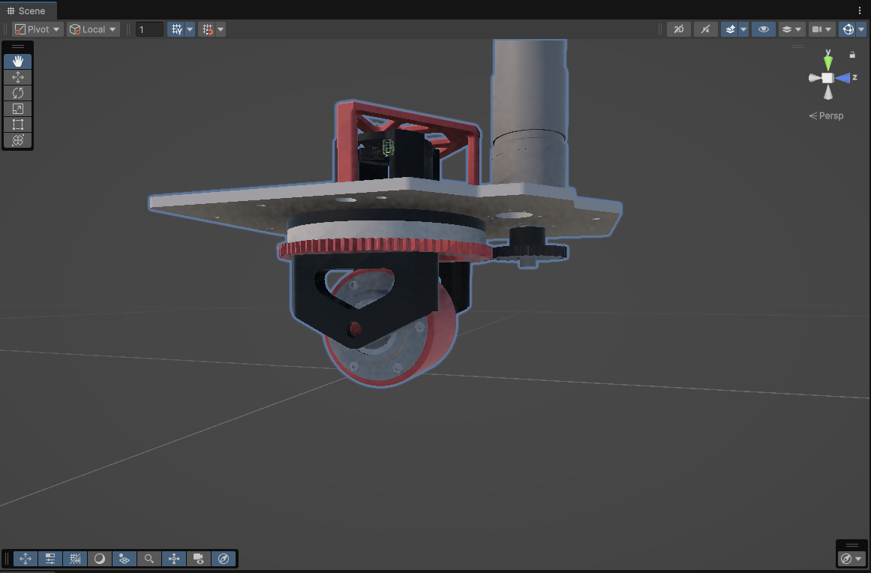

Pemrograman GUI dan Data Acquisition Python
Pemrograman Python terbagi menjadi tiga file yang dapat diunduh pada laman https://bit.ly/3IGCY0b. Setiap file akan digunakan untuk tiap pertemuan pada pembelajaran Simulator Kinematika dan Navigasi Swerve Drive AMR.
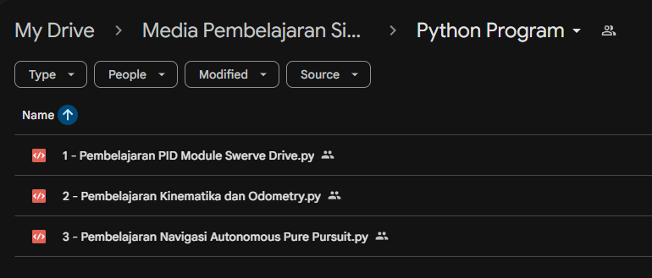
Praktikum simulasi robotika akan dilaksanakan dalam tiga pertemuan secara berjenjang mulai dari Pembelajaran Module Swerve Drive yang akan membahas tentang respon sistem dan tuning PID pada motor gerak rotasi Swerve Drive, program Python dapat digunakan untuk berkomunikasi dengan Unity untuk tuning parameter PID, melihat respon sistem melalui grafik realtime, serta menyimpan data untuk analisis lebih lanjut terkait respon sistem. Berikut merupakan gambar untuk program Python pembelajaran pertama.
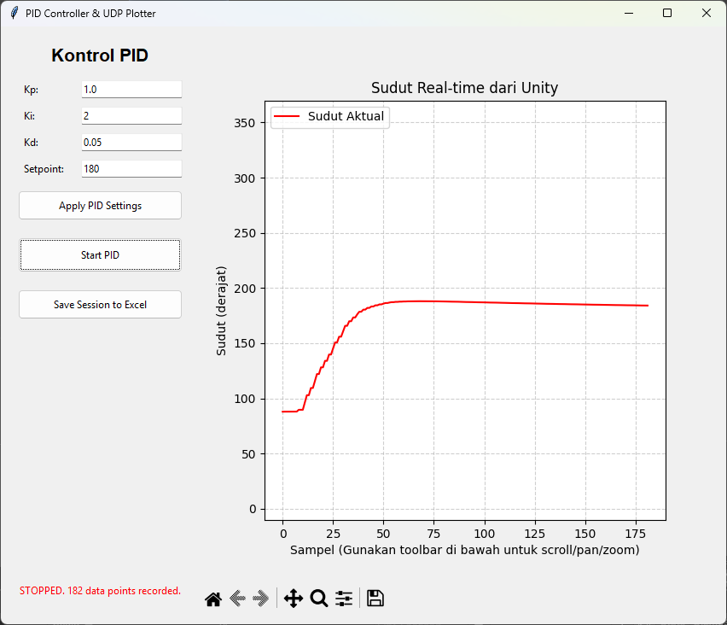
Pembelajaran dua akan membahas tentang pengaplikasian dari persamaan kinematika untuk mengendalikan pergerakan robot seperti maju, mundur, menyamping, dan berotasi. Robot dapat digerakkan menggunakan tombol keyboard atau menggunakan joystick, kemudian pergerakan robot dalam lapangan dapat diamati melalui telemetri program Python yang sekaligus mengkonfirmasi kebenaran dari persamaan kinematika yang diaplikasikan. Berikut merupakan gambar dari program Python kedua.
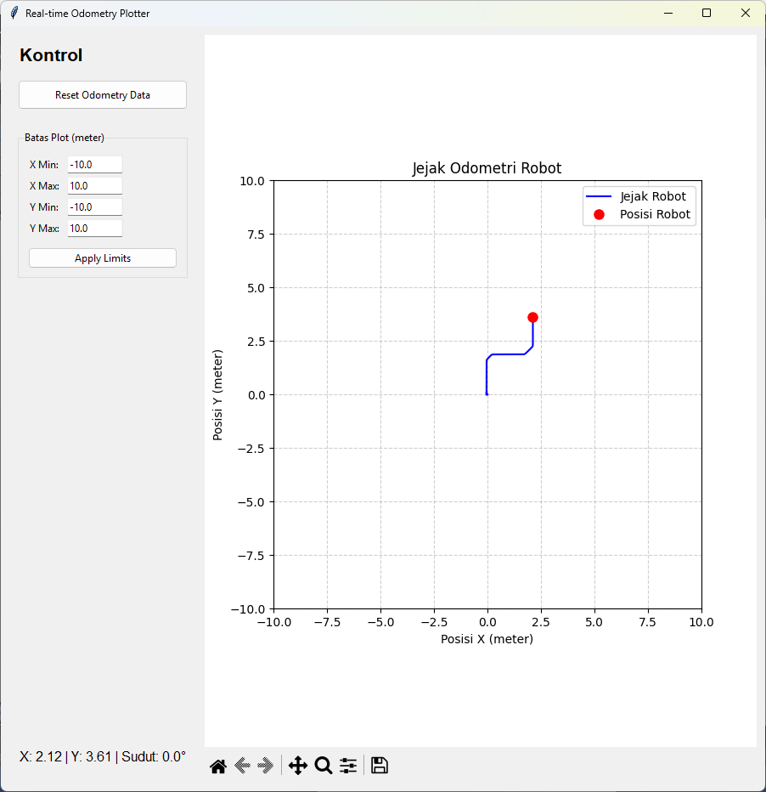
Pembelajaran ketiga membahas tentang navigasi autonomous menggunakan algoritma pure pursuit. Robot akan bergerak secara otonom melalui jalur yang telah disediakan, program Python dapat memantau pergerakan robot melalui jalur yang telah disediakan, jalur didapatkan melalui algoritma Pathfinding A*. Tuning parameter Pure Pursuit dapat dilakukan di Unity, sehingga program Python dapat merekam lintasan yang dibuat robot untuk bergerak secara otomatis ke lantai 3 pada lapangan berdasarkan kompetisi ABU Robocon 2024. Melalui data pengamatan yang disediakan oleh program Python dapat dilakukan tuning untuk parameter Pure Pursuit. Berikut merupakan gambar dari program Python pada pembelajaran ketiga.
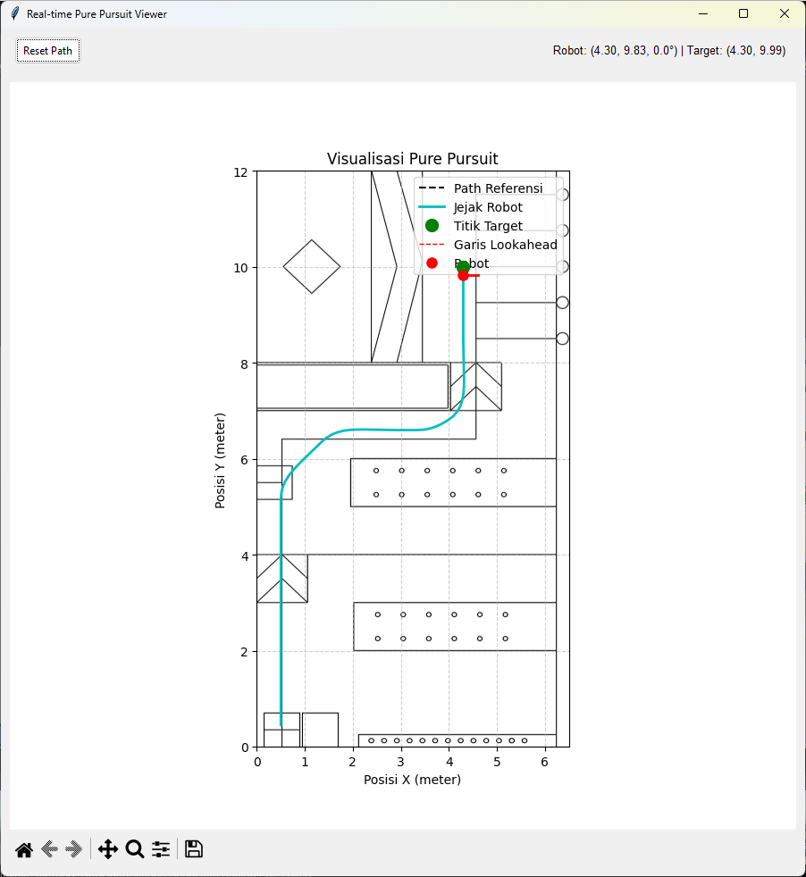

Kode Program Python

Kode Python Pembelajaran PID Module Swerve Drive
import socket
import threading
import queue
import time
import tkinter as tk
from tkinter import ttk, filedialog, messagebox # Ditambahkan messagebox untuk notifikasi error
from collections import deque
import pandas as pd
import matplotlib.animation as animation # <--- PERBAIKAN DI SINI
import matplotlib.pyplot as plt
from matplotlib.backends.backend_tkagg import FigureCanvasTkAgg, NavigationToolbar2Tk

# --- Konfigurasi dipindahkan ke dalam kelas atau sebagai konstanta ---
PYTHON_IP = '127.0.0.1'
PYTHON_PORT_LISTEN = 5005
UNITY_IP = '127.0.0.1'
UNITY_PORT_SEND = 5006
MAX_DATA_POINTS_PLOT = 200

# --- Listener Function (Lebih baik sebagai metode statis atau di luar kelas) ---
# Tidak ada perubahan besar di sini, sudah cukup baik.
def udp_listener_thread(sock, q, stop_event):
"""Fungsi ini berjalan di thread terpisah untuk mendengarkan data UDP."""
print("UDP listener thread dimulai.")
while not stop_event.is_set():
try:
sock.settimeout(1.0)
data_bytes, _ = sock.recvfrom(1024)
data_str = data_bytes.decode('utf-8')
q.put((time.time(), float(data_str)))
except socket.timeout:
continue
except (ValueError, UnicodeDecodeError):
print("Peringatan: Menerima data UDP tidak valid.")
continue
except Exception as e:
if not stop_event.is_set():
print(f"Error kritis di UDP listener: {e}")
break
print("UDP listener thread dihentikan.")

class PIDControllerApp:
def __init__(self, master):
self.master = master
self.master.title("PID Controller & UDP Plotter")
self.master.geometry("850x700")

# --- Inisialisasi Atribut Kelas (Enkapsulasi) ---
self.sock = self._setup_socket()
self.data_queue = queue.Queue()
self.stop_event = threading.Event()

# Data untuk plot dan rekaman
self.plot_data = deque(maxlen=MAX_DATA_POINTS_PLOT)
self.session_recorder = []
self.session_pid_params = {}

# State aplikasi
self.is_running = False
self.start_time = 0
self.current_setpoint = 180.0

# Panggil metode untuk membangun UI dan memulai listener
self._create_widgets()
self._start_listener_thread()
self.master.protocol("WM_DELETE_WINDOW", self._on_closing)

def _setup_socket(self):
"""Membungkus setup socket dalam satu metode."""
try:
sock = socket.socket(socket.AF_INET, socket.SOCK_DGRAM)
sock.bind((PYTHON_IP, PYTHON_PORT_LISTEN))
return sock
except OSError as e:
messagebox.showerror("Socket Error", f"Gagal bind ke port {PYTHON_PORT_LISTEN}.\nPastikan tidak ada aplikasi lain yang menggunakan port ini.\n\nError: {e}")
self.master.destroy()
raise

def _create_widgets(self):
"""Membangun semua elemen GUI dalam satu metode terpusat."""
# --- Frame Kontrol (Kiri) ---
control_frame = ttk.Frame(self.master, padding="10")
control_frame.pack(side=tk.LEFT, fill=tk.Y, padx=10, pady=10)

ttk.Label(control_frame, text="Kontrol PID", font=("Helvetica", 16, "bold")).pack(pady=(0, 10))

# Variabel Tkinter
self.kp_var = tk.StringVar(value="1.0")
self.ki_var = tk.StringVar(value="0.1")
self.kd_var = tk.StringVar(value="0.05")
self.setpoint_var = tk.StringVar(value=str(self.current_setpoint))

# Membuat input fields menggunakan metode helper
self._create_entry(control_frame, "Kp:", self.kp_var)
self._create_entry(control_frame, "Ki:", self.ki_var)
self._create_entry(control_frame, "Kd:", self.kd_var)
self._create_entry(control_frame, "Setpoint:", self.setpoint_var)

ttk.Button(control_frame, text="Apply PID Settings", command=self.apply_pid_settings).pack(pady=10, ipady=5, fill=tk.X)

self.start_stop_button = ttk.Button(control_frame, text="Start PID", command=self.toggle_pid_control)
self.start_stop_button.pack(pady=10, ipady=8, fill=tk.X)

self.save_button = ttk.Button(control_frame, text="Save Session to Excel", command=self.save_to_excel, state=tk.DISABLED)
self.save_button.pack(pady=10, ipady=5, fill=tk.X)

self.status_label = ttk.Label(control_frame, text="Status: Ready", foreground="blue", wraplength=200) # wraplength untuk pesan error panjang
self.status_label.pack(side=tk.BOTTOM, pady=10)

# --- Frame Plot (Kanan) ---
plot_frame = ttk.Frame(self.master)
plot_frame.pack(side=tk.RIGHT, fill=tk.BOTH, expand=True, padx=(0,10), pady=10)

self.fig, self.ax = plt.subplots(facecolor='#f0f0f0') # Samakan warna background
self.ax.set_facecolor('#ffffff')

self.canvas = FigureCanvasTkAgg(self.fig, master=plot_frame)

toolbar = NavigationToolbar2Tk(self.canvas, plot_frame, pack_toolbar=False)
toolbar.pack(side=tk.BOTTOM, fill=tk.X)
self.canvas.get_tk_widget().pack(side=tk.TOP, fill=tk.BOTH, expand=True)

# Simpan referensi animasi untuk mencegah garbage collection
self._animation = animation.FuncAnimation(self.fig, self._update_plot, interval=50, blit=False)

def _create_entry(self, parent, label_text, text_variable):
"""Metode helper untuk membuat label dan entry."""
frame = ttk.Frame(parent)
frame.pack(fill=tk.X, pady=5)
ttk.Label(frame, text=label_text, width=10).pack(side=tk.LEFT, padx=5)
ttk.Entry(frame, textvariable=text_variable, width=15).pack(side=tk.LEFT, expand=True, fill=tk.X)

def _start_listener_thread(self):
self.listener_thread = threading.Thread(target=udp_listener_thread, args=(self.sock, self.data_queue, self.stop_event))
self.listener_thread.daemon = True
self.listener_thread.start()

# --- Logika Aplikasi ---
def toggle_pid_control(self):
if self.is_running:
# Proses STOP
self._send_command_to_unity("stop_pid")
self.status_label.config(text=f"STOPPED. {len(self.session_recorder)} data points recorded.", foreground="red")
self.start_stop_button.config(text="Start PID")
self.save_button.config(state=tk.NORMAL)
self.is_running = False
else:
# Proses START
if not self.apply_pid_settings(is_starting=True):
# Jangan mulai jika parameter awal tidak valid
return

self._reset_session_data()
self._send_command_to_unity("start_pid")
self.status_label.config(text="Status: PID Running", foreground="green")
self.start_stop_button.config(text="Stop PID")
self.save_button.config(state=tk.DISABLED)
self.start_time = time.time()
self.is_running = True

def apply_pid_settings(self, is_starting=False):
"""Mengirim pengaturan PID ke Unity. Mengembalikan True jika sukses."""
try:
params = {
'Kp': float(self.kp_var.get()),
'Ki': float(self.ki_var.get()),
'Kd': float(self.kd_var.get()),
'Setpoint': float(self.setpoint_var.get())
}
except ValueError:
self.status_label.config(text="Error: Input harus berupa angka valid.", foreground="red")
messagebox.showerror("Input Error", "Pastikan semua nilai Kp, Ki, Kd, dan Setpoint adalah angka.")
return False

if is_starting:
self.session_pid_params = params

self.current_setpoint = params['Setpoint']
message = f"pid,{params['Kp']},{params['Ki']},{params['Kd']},{params['Setpoint']}"
self._send_command_to_unity(message)

if not self.is_running:
self.status_label.config(text="PID settings applied. Ready to start.", foreground="blue")
return True

def _send_command_to_unity(self, command):
try:
self.sock.sendto(command.encode('utf-8'), (UNITY_IP, UNITY_PORT_SEND))
except Exception as e:
print(f"Gagal mengirim perintah '{command}': {e}")
self.status_label.config(text=f"Error sending command: {e}", foreground="red")

def _reset_session_data(self):
self.plot_data.clear()
self.session_recorder.clear()
self._update_plot(None)
print("Grafik dan data rekaman telah direset.")

def _update_plot(self, frame):
# 1. Proses antrian data
if self.is_running:
while not self.data_queue.empty():
try:
timestamp, value = self.data_queue.get_nowait()
self.plot_data.append(value)
elapsed_time = timestamp - self.start_time
self.session_recorder.append({
"Waktu (s)": elapsed_time, "Sudut Aktual": value, "Setpoint": self.current_setpoint
})
except queue.Empty:
break

# 2. Gambar ulang plot
self.ax.clear()
self.ax.grid(True, linestyle='--', alpha=0.6)
self.ax.set_title("Sudut Real-time dari Unity")
self.ax.set_xlabel("Sampel (Gunakan toolbar di bawah untuk scroll/pan/zoom)")
self.ax.set_ylabel("Sudut (derajat)")
self.ax.set_ylim(-10, 370)

if self.plot_data:
self.ax.plot(range(len(self.plot_data)), list(self.plot_data), 'r-', label='Sudut Aktual')
if self.is_running:
self.ax.axhline(y=self.current_setpoint, color='b', linestyle='--', label='Setpoint')

# Selalu tampilkan legenda jika ada label yang didefinisikan
if self.ax.get_legend_handles_labels()[0]:
self.ax.legend(loc='upper left')

# Perlu dipanggil untuk menggambar ulang canvas
self.canvas.draw_idle()

def save_to_excel(self):
if not self.session_recorder:
messagebox.showwarning("No Data", "Tidak ada data sesi untuk disimpan.")
return

filepath = filedialog.asksaveasfilename(defaultextension=".xlsx", filetypes=[("Excel Workbook", "*.xlsx")], title="Simpan Sesi PID")
if not filepath:
self.status_label.config(text="Penyimpanan dibatalkan.", foreground="orange")
return

self.status_label.config(text="Menyimpan ke Excel...", foreground="blue")
self.master.update_idletasks()

try:
df_data = pd.DataFrame(self.session_recorder)
df_data['Waktu (s)'] = df_data['Waktu (s)'].round(4)
df_data['Sudut Aktual'] = df_data['Sudut Aktual'].round(4)
df_params = pd.DataFrame([self.session_pid_params])

with pd.ExcelWriter(filepath, engine='openpyxl') as writer:
df_data.to_excel(writer, sheet_name='PID_Data', index=False)
df_params.to_excel(writer, sheet_name='PID_Parameters', index=False)

self.status_label.config(text="Data berhasil disimpan!", foreground="green")
messagebox.showinfo("Sukses", f"Data berhasil disimpan ke:\n{filepath}")
except Exception as e:
self.status_label.config(text=f"Error saat menyimpan: {e}", foreground="red")
messagebox.showerror("Save Error", f"Gagal menyimpan file Excel.\n\nError: {e}")

def _on_closing(self):
"""Menangani penutupan jendela aplikasi dengan bersih."""
if messagebox.askokcancel("Keluar", "Apakah Anda yakin ingin keluar?"):
print("Menutup aplikasi...")
self.stop_event.set()
if self.sock:
self.sock.close()
# Beri waktu sedikit untuk thread selesai
if hasattr(self, 'listener_thread'):
self.listener_thread.join(timeout=1.5)
self.master.destroy()

if __name__ == "__main__":
try:
root = tk.Tk()
app = PIDControllerApp(root)
root.mainloop()
except Exception as e:
print(f"Gagal menjalankan aplikasi: {e}")

Kode Python Pembelajaran Kinematika dan Odometry
import socket
import threading
import queue
import tkinter as tk
from tkinter import ttk, messagebox
import matplotlib.pyplot as plt
import matplotlib.animation as animation
from matplotlib.backends.backend_tkagg import FigureCanvasTkAgg, NavigationToolbar2Tk

# --- Konfigurasi UDP ---
UDP_IP = '127.0.0.1'
UDP_PORT = 5005

# --- Fungsi Listener UDP (Tidak ada perubahan) ---
def udp_listener_thread(q, sock, stop_event):
"""Mendengarkan data UDP dan memasukkannya ke dalam antrian."""
print("UDP listener thread dimulai.")
while not stop_event.is_set():
try:
sock.settimeout(1.0)
data_bytes, _ = sock.recvfrom(1024)
data_str = data_bytes.decode('utf-8')
parts = data_str.split(',')
if len(parts) == 3:
x, y, angle = map(float, parts)
q.put((x, y, angle))
except socket.timeout:
continue
except (ValueError, IndexError):
print(f"Menerima data tidak valid: {data_str}")
except Exception as e:
if not stop_event.is_set():
print(f"Error di listener UDP: {e}")
break
print("UDP listener thread dihentikan.")

class OdometryPlotterApp:
def __init__(self, master):
self.master = master
master.title("Real-time Odometry Plotter")
master.geometry("900x900") # Sedikit lebih lebar untuk input baru

# --- Inisialisasi data dan state ---
self.x_path = []
self.y_path = []
self.current_x, self.current_y, self.current_angle = 0.0, 0.0, 0.0

# --- Setup Networking ---
self.data_queue = queue.Queue()
self.stop_event = threading.Event()
self.sock = socket.socket(socket.AF_INET, socket.SOCK_DGRAM)
self.sock.bind((UDP_IP, UDP_PORT))

# <<< TAMBAHAN >>>: Variabel untuk batas plot statis
self.x_min_var = tk.StringVar(value="-10.0")
self.x_max_var = tk.StringVar(value="10.0")
self.y_min_var = tk.StringVar(value="-10.0")
self.y_max_var = tk.StringVar(value="10.0")

self._create_widgets()
self._start_listener()

# Terapkan batas awal saat aplikasi dimulai
self._apply_plot_limits()

self._animation = animation.FuncAnimation(self.fig, self._update_plot, interval=100, blit=False)
self.master.protocol("WM_DELETE_WINDOW", self._on_closing)

def _create_widgets(self):
"""Membuat semua elemen GUI."""
# --- Frame Kontrol (Kiri) ---
control_frame = ttk.Frame(self.master, padding="10")
control_frame.pack(side=tk.LEFT, fill=tk.Y, padx=10, pady=10)

ttk.Label(control_frame, text="Kontrol", font=("Helvetica", 16, "bold")).pack(pady=(0, 10), anchor='w')
ttk.Button(control_frame, text="Reset Odometry Data", command=self._reset_data).pack(fill=tk.X, pady=5, ipady=5)

# <<< TAMBAHAN >>>: Frame dan input untuk batas plot
limits_frame = ttk.LabelFrame(control_frame, text="Batas Plot (meter)", padding="10")
limits_frame.pack(fill=tk.X, pady=20)

self._create_limit_entry(limits_frame, "X Min:", self.x_min_var)
self._create_limit_entry(limits_frame, "X Max:", self.x_max_var)
self._create_limit_entry(limits_frame, "Y Min:", self.y_min_var)
self._create_limit_entry(limits_frame, "Y Max:", self.y_max_var)

ttk.Button(limits_frame, text="Apply Limits", command=self._apply_plot_limits).pack(fill=tk.X, pady=(10,0))

self.status_label = ttk.Label(control_frame, text="Menunggu data...", font=("Helvetica", 12), wraplength=200)
self.status_label.pack(side=tk.BOTTOM, pady=10)

# --- Frame Plot (Kanan) ---
plot_frame = ttk.Frame(self.master)
plot_frame.pack(side=tk.RIGHT, fill=tk.BOTH, expand=True, padx=(0, 10), pady=10)

self.fig, self.ax = plt.subplots()
self.ax.set_aspect('equal', adjustable='box')
self.ax.set_title("Jejak Odometri Robot")
self.ax.set_xlabel("Posisi X (meter)")
self.ax.set_ylabel("Posisi Y (meter)")
self.ax.grid(True, linestyle='--', alpha=0.6)

self.path_line, = self.ax.plot([], [], 'b-', label="Jejak Robot")
self.robot_marker, = self.ax.plot([], [], 'ro', markersize=8, label="Posisi Robot")
self.ax.legend()

self.canvas = FigureCanvasTkAgg(self.fig, master=plot_frame)
toolbar = NavigationToolbar2Tk(self.canvas, plot_frame, pack_toolbar=False)
toolbar.pack(side=tk.BOTTOM, fill=tk.X)
self.canvas.get_tk_widget().pack(fill=tk.BOTH, expand=True)

def _create_limit_entry(self, parent, label_text, text_variable):
"""Helper untuk membuat entry batas."""
frame = ttk.Frame(parent)
frame.pack(fill=tk.X, pady=2)
ttk.Label(frame, text=label_text, width=7).pack(side=tk.LEFT)
ttk.Entry(frame, textvariable=text_variable, width=10).pack(side=tk.LEFT)

def _start_listener(self):
"""Memulai thread listener UDP."""
self.listener_thread = threading.Thread(
target=udp_listener_thread,
args=(self.data_queue, self.sock, self.stop_event)
)
self.listener_thread.daemon = True
self.listener_thread.start()

def _update_plot(self, frame):
"""Fungsi yang dipanggil secara berkala untuk memperbarui plot."""
data_updated = False
while not self.data_queue.empty():
try:
x, y, angle = self.data_queue.get_nowait()
self.x_path.append(x)
self.y_path.append(y)
self.current_x, self.current_y, self.current_angle = x, y, angle
data_updated = True
except queue.Empty:
break

if data_updated:
status_text = f"X: {self.current_x:.2f} | Y: {self.current_y:.2f} | Sudut: {self.current_angle:.1f}°"
self.status_label.config(text=status_text)

# Update data di plot
self.path_line.set_data(self.x_path, self.y_path)
self.robot_marker.set_data([self.current_x], [self.current_y])

# <<< PERBAIKAN >>>: Hapus rescaling otomatis
# self.ax.relim()
# self.ax.autoscale_view()

# Gambar ulang canvas
self.canvas.draw_idle()

def _apply_plot_limits(self):
"""Menerapkan batas plot dari input GUI."""
try:
x_min = float(self.x_min_var.get())
x_max = float(self.x_max_var.get())
y_min = float(self.y_min_var.get())
y_max = float(self.y_max_var.get())

if x_min >= x_max or y_min >= y_max:
messagebox.showerror("Input Error", "Nilai Min harus lebih kecil dari nilai Max.")
return

self.ax.set_xlim(x_min, x_max)
self.ax.set_ylim(y_min, y_max)

# Gambar ulang canvas untuk menerapkan batas baru
self.canvas.draw_idle()
print(f"Batas plot diatur ke: X({x_min}, {x_max}), Y({y_min}, {y_max})")

except ValueError:
messagebox.showerror("Input Error", "Batas plot harus berupa angka yang valid.")

def _reset_data(self):
"""Menghapus semua data odometri dan membersihkan plot."""
print("Mereset data odometri...")
self.x_path.clear()
self.y_path.clear()

self.path_line.set_data([], [])
self.robot_marker.set_data([], [])

# <<< PERBAIKAN >>>: Tidak perlu rescale, cukup gambar ulang
self.canvas.draw_idle()

self.status_label.config(text="Data direset. Menunggu data baru...")

def _on_closing(self):
"""Menangani penutupan aplikasi dengan bersih."""
print("Menutup aplikasi...")
self.stop_event.set()
self.sock.close()
if hasattr(self, 'listener_thread') and self.listener_thread.is_alive():
self.listener_thread.join(timeout=1.5)
self.master.destroy()

if __name__ == "__main__":
root = tk.Tk()
app = OdometryPlotterApp(root)
root.mainloop()

Kode Python Pembelajaran Navigasi Autonomous Pure Pursuit
import socket
import threading
import queue
import tkinter as tk
from tkinter import ttk, messagebox
import matplotlib.pyplot as plt
import matplotlib.animation as animation
from matplotlib.backends.backend_tkagg import FigureCanvasTkAgg, NavigationToolbar2Tk
from PIL import Image, UnidentifiedImageError
from math import cos as _cos, sin as _sin, radians as _rad
import pandas as pd

# --- KONFIGURASI APLIKASI ---
UDP_IP = '127.0.0.1'
UDP_PORT = 5005
TRACK_IMAGE_PATH = r"D:\Data Kuliahan\maestro2024\PathPlanning\lapangan_gui.png"
REFERENCE_PATH_FILE = "path.csv"
TARGET_WIDTH = 12000
TARGET_HEIGHT = 6500

# --- FUNGSI LISTENER UDP ---
def udp_listener_thread(q, sock, stop_event):
print("UDP listener thread dimulai.")
while not stop_event.is_set():
try:
sock.settimeout(1.0)
data_bytes, _ = sock.recvfrom(1024)
data_str = data_bytes.decode('utf-8')
parts = data_str.split(',')
if len(parts) == 5:
values = tuple(map(float, parts))
q.put(values)
except socket.timeout:
continue
except (ValueError, IndexError):
print(f"Peringatan: Menerima data UDP tidak valid: {data_str}")
except Exception as e:
if not stop_event.is_set():
print(f"Error kritis di listener UDP: {e}")
break
print("UDP listener thread dihentikan.")

# --- KELAS UTAMA APLIKASI GUI ---
class PurePursuitViewerApp:
def __init__(self, master):
self.master = master
master.title("Real-time Pure Pursuit Viewer")
master.geometry("900x950")

self.robot_path_x, self.robot_path_y = [], []

self.data_queue = queue.Queue()
self.stop_event = threading.Event()
self.sock = socket.socket(socket.AF_INET, socket.SOCK_DGRAM)
try:
self.sock.bind((UDP_IP, UDP_PORT))
except OSError as e:
messagebox.showerror("Socket Error", f"Gagal bind ke port {UDP_PORT}.\n\nError: {e}")
self.master.destroy()
raise

self._create_widgets()
self._load_and_process_track_image(TRACK_IMAGE_PATH)
self._load_reference_path(REFERENCE_PATH_FILE)
self._start_listener()

self._animation = animation.FuncAnimation(self.fig, self._update_plot, interval=50, blit=True, init_func=self._init_plot)
self.master.protocol("WM_DELETE_WINDOW", self._on_closing)

def _create_widgets(self):
control_frame = ttk.Frame(self.master, padding="10")
control_frame.pack(side=tk.TOP, fill=tk.X)

ttk.Button(control_frame, text="Reset Path", command=self._reset_data).pack(side=tk.LEFT, padx=5, ipady=3)

self.status_label = ttk.Label(control_frame, text="Menunggu data dari Unity...", font=("Helvetica", 10), wraplength=500)
self.status_label.pack(side=tk.RIGHT, padx=10)

plot_frame = ttk.Frame(self.master); plot_frame.pack(fill=tk.BOTH, expand=True, padx=10, pady=10)
self.fig, self.ax = plt.subplots(); self.ax.set_aspect('equal', adjustable='box'); self.ax.set_title("Visualisasi Pure Pursuit")
self.ax.set_xlabel("Posisi X (meter)"); self.ax.set_ylabel("Posisi Y (meter)"); self.ax.grid(True, linestyle='--', alpha=0.6)

self.reference_path_line, = self.ax.plot([], [], 'k--', linewidth=1.5, label="Path Referensi", zorder=1)

# <<< PERBAIKAN 1: Tambahkan animated=True untuk jejak robot >>>
self.path_line, = self.ax.plot([], [], 'c-', linewidth=2, label="Jejak Robot", zorder=2, animated=True)

self.target_marker, = self.ax.plot([], [], 'go', markersize=10, label="Titik Target", zorder=4, animated=True)
self.lookahead_line, = self.ax.plot([], [], 'r--', linewidth=1, label="Garis Lookahead", zorder=3, animated=True)
self.robot_pos_marker, = self.ax.plot([], [], 'ro', markersize=8, label="Robot", zorder=5, animated=True)
self.robot_orient_line, = self.ax.plot([], [], 'r-', linewidth=2, zorder=6, animated=True)

self.ax.legend(loc='upper right')

self.canvas = FigureCanvasTkAgg(self.fig, master=plot_frame)
toolbar = NavigationToolbar2Tk(self.canvas, plot_frame, pack_toolbar=False); toolbar.pack(side=tk.BOTTOM, fill=tk.X)
self.canvas.get_tk_widget().pack(fill=tk.BOTH, expand=True)

def _load_and_process_track_image(self, filepath):
try: original_img = Image.open(filepath)
except (FileNotFoundError, UnidentifiedImageError) as e: messagebox.showerror("Image Load Error", f"Gagal memuat gambar dari:\n{filepath}\n\nError: {e}"); return
w, h = original_img.width, original_img.height; target_size = (TARGET_WIDTH, TARGET_HEIGHT) if w > h else (TARGET_HEIGHT, TARGET_WIDTH)
processed_img = original_img.resize(target_size, Image.Resampling.LANCZOS).transpose(Image.FLIP_LEFT_RIGHT).rotate(180)
img_width_m, img_height_m = processed_img.width / 1000.0, processed_img.height / 1000.0
plot_extent = [0, img_width_m, 0, img_height_m]
self.ax.imshow(processed_img, extent=plot_extent, aspect='equal', zorder=0, origin='lower')
self.ax.set_xlim(plot_extent[0], plot_extent[1]); self.ax.set_ylim(plot_extent[2], plot_extent[3]); self.canvas.draw_idle()

def _load_reference_path(self, filepath):
try:
path_df = pd.read_csv(filepath); ref_x = path_df['x'].values; ref_y = path_df['y'].values
self.reference_path_line.set_data(ref_x, ref_y); self.canvas.draw_idle()
print(f"Path referensi dimuat dari '{filepath}'.")
except FileNotFoundError: print(f"Peringatan: File path referensi '{filepath}' tidak ditemukan.")
except Exception as e: messagebox.showerror("Path File Error", f"Gagal membaca file '{filepath}'.\nPastikan formatnya benar.\n\nError: {e}")

def _start_listener(self):
self.listener_thread = threading.Thread(target=udp_listener_thread, args=(self.data_queue, self.sock, self.stop_event))
self.listener_thread.daemon = True; self.listener_thread.start()

def _init_plot(self):
"""Fungsi inisialisasi untuk blitting. Mengembalikan semua artis yang di-blit."""
self.robot_pos_marker.set_data([], [])
self.robot_orient_line.set_data([], [])
self.target_marker.set_data([], [])
self.lookahead_line.set_data([], [])
self.path_line.set_data([], []) # <<< PERBAIKAN 2: Inisialisasi jejak di sini juga

# Kembalikan semua elemen yang memiliki animated=True
return self.path_line, self.robot_pos_marker, self.robot_orient_line, self.target_marker, self.lookahead_line

def _update_plot(self, frame):
"""Fungsi animasi yang dioptimalkan."""
latest_data = None
while not self.data_queue.empty():
try:
latest_data = self.data_queue.get_nowait()
except queue.Empty:
break

if latest_data:
rx, ry, ra, tx, ty = latest_data

self.robot_path_x.append(rx)
self.robot_path_y.append(ry)
self.path_line.set_data(self.robot_path_x, self.robot_path_y)

self._update_robot_marker(rx, ry, ra)
self.target_marker.set_data([tx], [ty])
self.lookahead_line.set_data([rx, tx], [ry, ty])

status_text = f"Robot: ({rx:.2f}, {ry:.2f}, {ra:.1f}°) | Target: ({tx:.2f}, {ty:.2f})"
self.status_label.config(text=status_text)

# <<< PERBAIKAN 3: Kembalikan jejak sebagai bagian dari tuple blit >>>
return self.path_line, self.robot_pos_marker, self.robot_orient_line, self.target_marker, self.lookahead_line

def _update_robot_marker(self, x, y, angle_deg):
self.robot_pos_marker.set_data([x], [y]); length = 0.3; angle_rad = _rad(angle_deg)
end_x = x + length * _cos(angle_rad); end_y = y + length * _sin(angle_rad)
self.robot_orient_line.set_data([x, end_x], [y, end_y])

def _reset_data(self):
"""Mereset jejak robot yang telah dilalui."""
if messagebox.askokcancel("Konfirmasi Reset", "Apakah Anda yakin ingin menghapus semua jejak robot?"):
print("Mereset jejak robot...")
self.robot_path_x.clear()
self.robot_path_y.clear()
# Tidak perlu memanggil set_data di sini karena _init_plot akan menanganinya
# saat animasi me-reset.

def _on_closing(self):
if messagebox.askokcancel("Keluar", "Apakah Anda yakin ingin keluar?"):
self.stop_event.set(); self.sock.close()
if hasattr(self, 'listener_thread') and self.listener_thread.is_alive(): self.listener_thread.join(timeout=1.5)
self.master.destroy()

if __name__ == "__main__":
try:
root = tk.Tk()
app = PurePursuitViewerApp(root)
root.mainloop()
except Exception as e:
import traceback; messagebox.showerror("Fatal Error", f"Aplikasi gagal dijalankan.\n\nError: {e}")
print(f"Gagal menjalankan aplikasi: {e}"); traceback.print_exc()

DAFTAR PUSTAKA
Fachrizi, R., Susanto, E., & Mulkan, I. (2024). Mobilisasi Robot Pengantar Makanan Dengan Tiga Roda Omniwheel Dan Odometry, 11(5), 5460–5463.
Tselegkaridis, S., & Sapounidis, T. (2021). Simulators in Educational Robotics: A Review. Education Sciences, 11(1), 1–12. https://doi.org/10.3390/educsci11010011

